МБФ «Альянс общественного здоровья»

Минск 2019
Автоматизированная система учёта в программах снижения вреда SyrEx2

Руководство пользователя

Оглавление
Оглавление 2
1. Общая информация 4
1.1. О программе 4
1.2. Как пользоваться данным руководством 4
1.3. Терминология и обозначения 5
2. Руководство по быстрой установке и началу работы с SyrEx2 6
2.1. Загрузка инсталляционного пакета программы SyrEx2 6
2.2. Установка и настройка системы SyrEx2 6
2.3. Установка SQL 8
2.4. Первый запуск 10
2.5. Установка конфигурации 11
2.6. Обновление программы до новой версии. 12
3. Ведение базы данных 14
3.1. Справочники 14
3.1.1. Основная информация 14
3.1.2. Справочник организаций 14
3.1.3. Раздаточные материалы и услуги 18
3.1.4. Пункты предоставления услуг 24
3.1.5. Наркотические вещества 24
3.1.6. Пакет услуг 25
3.1.7. Персонал проекта 26
3.2. Клиенты проекта 27
3.2.1. Общая информация 27
3.2.2. Динамические и статические параметры карточки клиента 30
3.2.3. Заполнение блоков карточки клиента 32
3.3. Ежедневные формы 36
3.3.1. Загрузка визитов из MS Excel 44
3.4. Мероприятия 45
3.5. Складской учет 47
3.6. Отчёты 49
3.6.1. Отчёт за период по материалам 51
3.6.2. Отчет за период по консультациям и перенаправлениям 53
3.6.3. Отчёт по проведенным мероприятиям 54
3.6.4. Детальный отчет по мероприятиям 56
3.6.5. Распределение визитов 57
3.6.6. Отчет по индикаторам 58
3.6.7. Отчет по складу 61
3.6.8. Охват за период 63
4. Другие функции программы 72
4.1. Поиск и фильтр 72
4.2. Передача данных 74
4.2.1. Резервное копирование 75
4.2.2. Передача данных для консолидации 78
4.3. Функция закрытия периода 80
4.4. Сравнение баз данных 83
5. О программе 84
5.1. Структура меню, общая информация 84
5.2. Настройки 87
5.3. Быстрые клавиши и особенности интерфейса 91
5.4. Работа со списками 92
5.5. Важные особенности работы со справочниками 95
6. Техническая информация 96
6.1. Работа с несколькими базами данных на одном компьютере 96
6.2. Требования к компьютеру 99
6.3. Обратная связь 99

Общая информация
  - О программе
SyrEx2 – это система управления базами данных, разработанная МБФ «Альянс общественного здоровья» при финансовой поддержке Глобального фонда по борьбе со СПИДом, туберкулезом и малярией. Эта программа используется для мониторинга и учета в проектах профилактики ВИЧ среди представителей всех групп риска.
Основные функции SyrEx2:
- Учет клиентов;
- Учет распространенных материалов и предоставленных услуг;
- Учет проведенных тренингов и других групповых мероприятий;
- Складской учет;
- Формирование отчетов по разным категориям;
- Передача и агрегация данных из разных источников.
Основные требования к компьютеру:
- Операционная система Windows XP SP2, Windows Vista, Windows 7, Windows 2008, Windows 2008 R2;
- Не менее 100 мегабайт свободного места на диске;
- Не менее 512Мб оперативной памяти (при работе с большими объемами информации необходимо иметь больше памяти);
- Процессор 2Ghz или выше.
Дистрибутив (пакет инсталляционных файлов) программы состоит из 3 файлов:
- установка платформы системы SyrEx2;
- установка системы управления базами данных SQL, которая обеспечивает работу системы;
- файл конфигурации системы (используется после установки системы SyrEx2 для определения режима использования системы и загрузки базовых настроек).
  - Как пользоваться данным руководством
Данное руководство состоит из шести логических частей.
«Руководство по быстрой установке и началу работы с системой SyrEx2» представляет собой пошаговую инструкцию, описывающую необходимые действия, выполнив которые, можно установить и приступить к непосредственному использованию системы. В этом разделе также приведены основные рекомендации по эффективной работе с интерфейсом.
«Ведение базы данных» выполнено в форме справочника, и содержит наиболее полную информацию об использовании справочников, заполнении карточек клиентов, ведении ежедневного учета и формировании отчетов.
«Другие функции программы» содержит информацию о таких функциях как поиск и фильтр, передача данных, резервное копирование, сравнение баз данных и закрытие периода.
«О программе» содержит описание интерфейса, меню, некоторые важные моменты об использовании базы данных.
«Техническая информация» описывает основные технические требования, а также некоторые другие возможности управления базами данных.
  - Терминология и обозначения
- Двойной щелчок – быстрое двойное нажатие левой кнопкой мыши.
- Панель инструментов. Здесь собраны кнопки, вызывающие наиболее часто используемые функции. Часть функций может быть недоступна для текущего режима SyrEx2, соответствующие кнопки и пункты меню неактивны (выделены серым цветом)
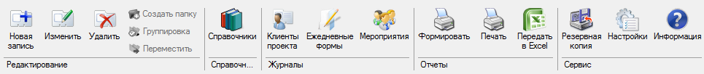
- Ссылка на пункт меню или название поля выделяется курсивом, например Справочники или Помощь О программе. Стрелка между пунктами меню означает вложенность. В приведённом выше примере пункт О программе следует искать в меню Помощь.
Внимание: В системе, с которой Вы будете работать, отдельные элементы интерфейса и названия могут незначительно отличаться от представленных в этом руководстве, не ухудшая при этом функциональности системы.

Руководство по быстрой установке и началу работы с SyrEx2
  - Загрузка инсталляционного пакета программы SyrEx2
Дистрибутив (пакет установочных файлов) программы состоит из 3 файлов:
- syrex2.setup.2.0.1.XXXX.msi - установка оболочки системы SyrEx2 (XXXX – версия обновления системы SyrEx2);
- SQLInstall.exe – установка системы управления базами данных SQL, обеспечивающая работу системы;
- _syrex2.XXXXXXXX.signed.xcfg – файл конфигурации (настройки) системы (XXXXXXXX – версия конфигурации), используется после установки системы SyrEx2 для определения режима использования системы и загрузки базовых настроек. Название файла конфигурации может отличаться, но это обязательно будет файл с расширением *.xcfg.xml
  - Установка и настройка системы SyrEx2
Запустите файл syrex2.setup.2.0.1.XXXX.msi.
Внимание: Только администратор компьютера может запустить установку программы. В некоторых версиях Windows для запуска программы необходимо нажать правой кнопкой мыши на файле установки и в открывшемся меню выбрать Установить от имени администратора.
Появится окно. Нажмите «Далее».
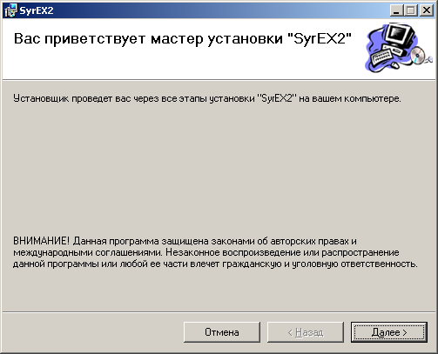
Появится окно. Настоятельно не рекомендуется изменять значения папки установки. Нажмите Далее для завершения установки.
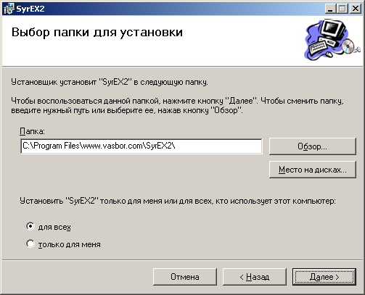
Примечание: Для некоторых систем диск по умолчанию может быть другим (например, D:\Program Files\www.vasbor.com\SyrEx2). В этом случае также рекомендуется продолжить установку с предложенными программой параметрами.
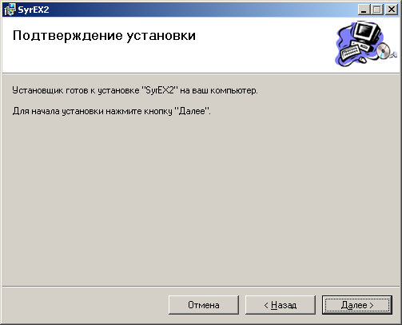
Нажмите кнопку Далее. Дождитесь завершения установки. Этот процесс может занять до 15 минут.
По окончании должно появиться окно:
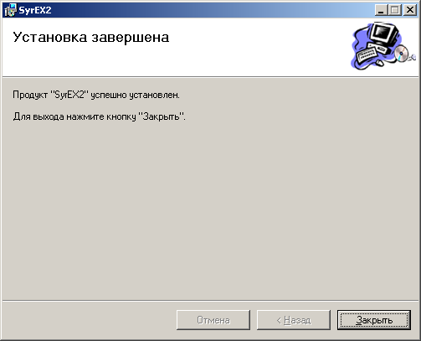

Нажмите кнопку Закрыть. На рабочем столе появится иконка для запуска системы.
  - Установка SQL
В дополнение к SyrEx2 должна быть установлена программа MySQL. Это должно быть сделано только один раз, при первой установке SyrEx2 на компьютере; нет необходимости переустанавливать MySQL после обновления версии программы SyrEx2. Для того, чтобы установить MySQL, необходимо выполнить следующие шаги:
Для того, чтобы установить файл SQLInstall.MUI.1.2, нажмите на нем правой кнопкой мыши и выберите "Запуск от имени администратора".
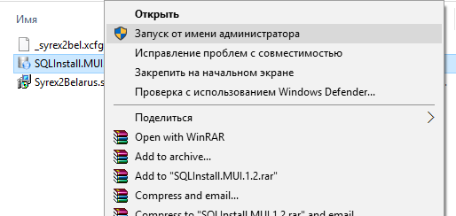
Появится окно:
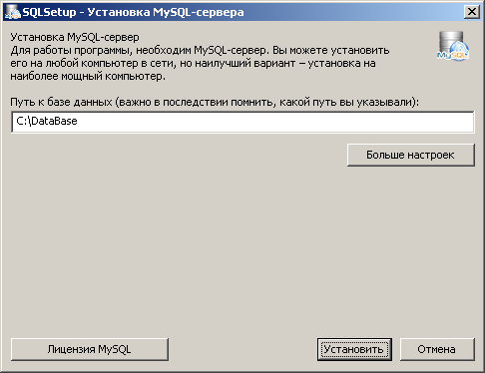
В открывшемся окне настоятельно не рекомендуется изменять значение поля (каталог базы данных - C:\DATABASE). Нажмите Установить для завершения установки
Примечание: Для некоторых систем диск по умолчанию может быть другим (например, E:\DataBase). В этом случае также рекомендуется продолжить установку с предложенными программой параметрами.
В зависимости от размера базы данных, которая будет вестись на данном компьютере, вы можете сделать соответствующую настройку SQL. Это повысит скорость обработки данных. Для изменения настроек нажмите на кнопку Больше настроек и выберите необходимый размер базы данных.
Нажмите кнопку Установить. Дождитесь окончания установки. В появившемся окошке нажмите ОК.
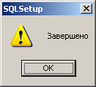
После этого можно запускать систему SyrEx2, используя двойной щелчок на иконке .
  - Первый запуск
После первого запуска системы появится окно:
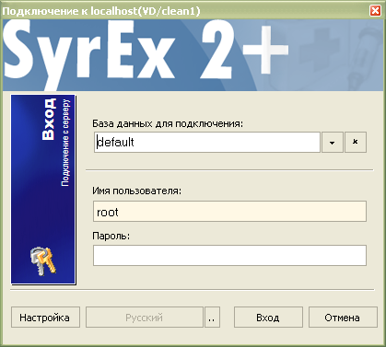

Нажмите Вход.
После этого появится предупреждающее сообщение:
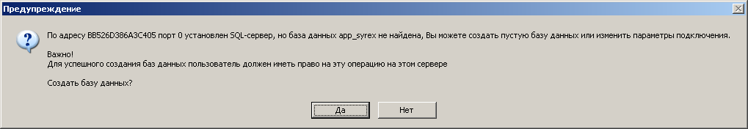
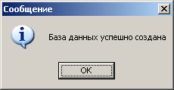
Нажмите Да. После этого появится сообщение:

Нажмите ОК. После этого снова появится окно подключения к базе данных. Нажмите снова Вход. При первом запуске программа будет открываться несколько минут.
  - Установка конфигурации
Для работы с программой необходимо указать используемую конфигурацию (режим работы системы и базовые настройки). Файл конфигурации *хcfg.xml входит в установочный пакет файлов. При первом запуске появится окно. Нажмите кнопку выбора папки конфигурации (обозначена красной стрелкой) и найдите файл с конфигурацией, который входит в установочный пакет файлов.
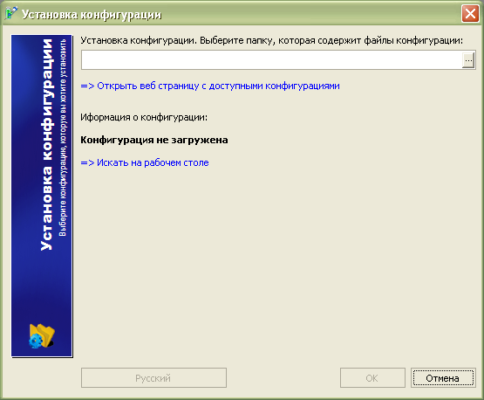
Нажмите ОК. Загрузка конфигурации может занять до 15 минут.
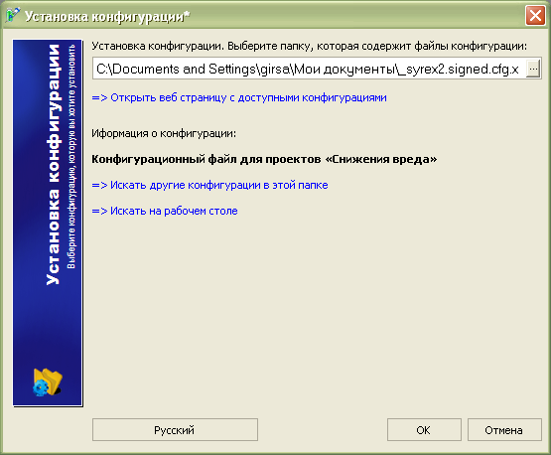
После этого откроется главное окно системы SyrEx2. После запуска может появиться информационное сообщение «Резервная копия устарела». Нажмите ОК.
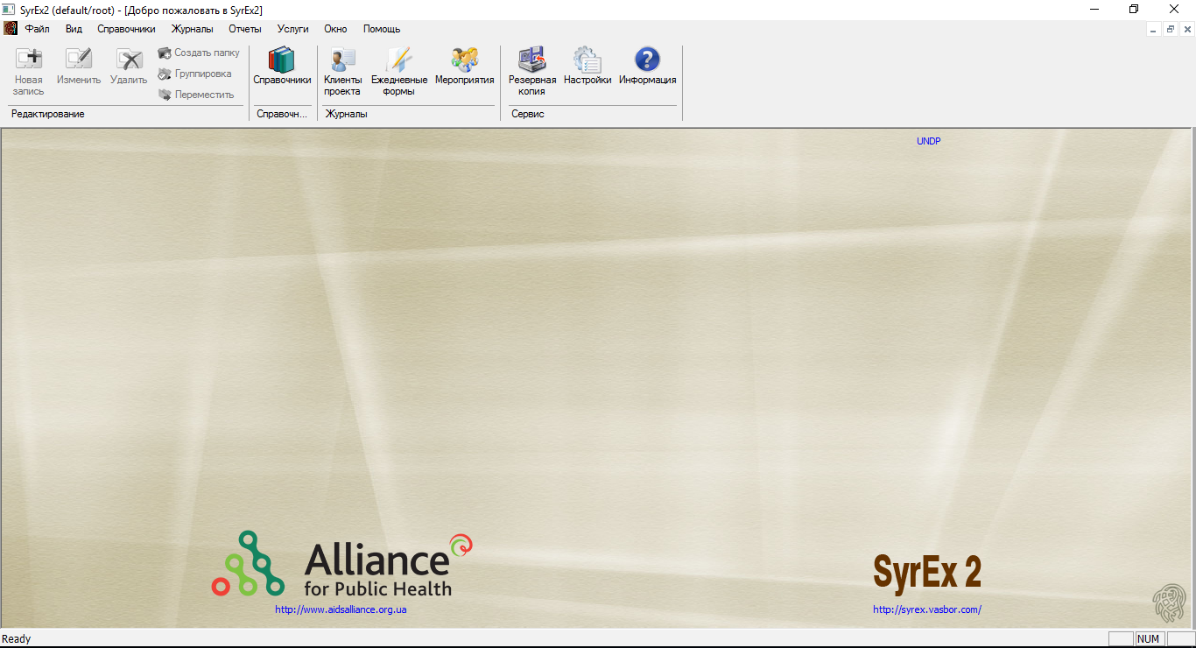
  - Обновление программы до новой версии.
Программа SyrEx2+ периодически обновляется. Это может быть связано как с появлением новых функций, так и отладкой существующего функционала. Ниже будет описана процедура обновления SyrEx2+ до последней версии.
- Пакет обновления обычно включает в себя дистрибутив программы, файл конфигурации и дистрибутив MySQL.
- MySQL устанавливать для обновления версии не надо. Он устанавливается лишь на компьютерах, на которых ранее SyrEx2+ не было.
- При обновлении программы удалять старую версию не надо, новая установится поверх предыдущей. Закройте предыдущую версию программы, если она сейчас открыта для работы у вас на компьютере.
- Нажимаете двойным щелчком мыши на файл дистрибутива SyrEx2+. В некоторых версиях Windows может появится окно с предупреждением об установке программы от неизвестного издателя. Необходимо нажать на кнопку ДА. Если данная кнопка не видна, а есть только Подробнее и Отмена, то нажмите на Подробнее, а затем на кнопку Выполнить в любом случае.
- Далее следуйте инструкциям в мастере установки программ. Если появится сообщение: Разрешить ли неизвестному издателю вносить изменения на вашем компьютере, ответить Да.
- После установки откройте SyrEx2+ и войдите в базу данных.
- Появится окно с запросом новой конфигурации. Обычно при обновлении версии программы обновляется и файл конфигурации, старый уже не подходит.
- Нажмите на кнопку с тремя точками и укажите путь к новому файлу конфигурации. Далее нажмите на кнопку ОК и продолжите вход в базу данных.
- Если окно с запросом новой версии конфигурации не появилось, то после входа в базу данных зайдите в меню Услуги Установка конфигурации и следуйте инструкции для обновления файла конфигурации базы данных.

Ведение базы данных
Ведение и заполнение базы данных состоит из 2х основных моментов: заполнения справочников и внесения документов. После того как программа установлена, она должна быть адаптирована под специфику вашей организации – для этих целей необходимо заполнить справочники. Информация из них используется для заполнения Ежедневных учетных форм, карточек клиентов и при формировании отчетов.
Существует несколько типов справочников и два типа документов: Ежедневные формы и Мероприятия. Мы рассмотрим их ниже.
  - Справочники
    - Основная информация
В программе – 6 справочников.
- Организации
- Раздаточные материалы и услуги
- Пункты предоставления услуг
- Наркотические вещества
- Пакеты услуг
- Персонал проекта
Все они должны быть заполнены перед началом ввода Ежедневных форм.
    - Справочник организаций
В первую очередь, заполните информацию о вашей организации.

Справочник организаций показывает список организаций, чья информация находится в базе данных. Обычно, только одна организация будет представлена в перечне.

Что бы открыть справочник организаций, выберите пункт меню Журналы Справочники
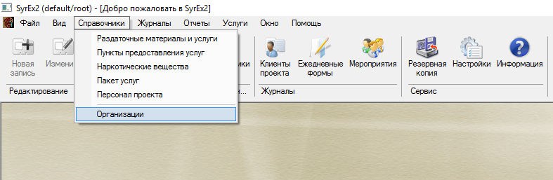

Появится окно:
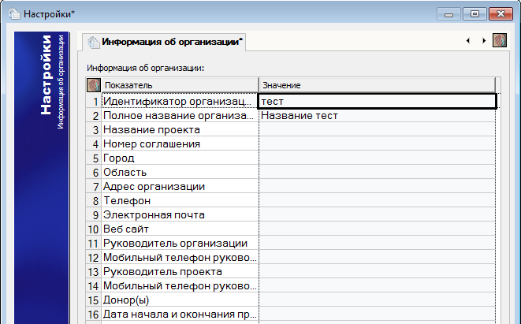
До того, как вносить данные в базу данных необходимо заполнить Идентификатор организации, состоящий из латинских букв и цифр. Если ваша организация работает в нескольких населённых пунктах (или в городе и области) и вы планируете вести учёт отдельно, то идентификатор организации должен отличаться.
Кроме заполнения ОБЯЗАТЕЛЬНОГО поля Идентификатор организации, рекомендуется заполнить остальные поля. Информация во все остальные поля вводится в произвольной форме. Данная информация вносится один раз и корректируется по мере необходимости.
Идентификатор организации является уникальным именем организации и используется при слиянии нескольких баз на втором и третьем уровне. Также идентификатор является названием складской единицы учета и в дальнейшем используется при анализе движения материалов и складских остатков на всех уровнях.
После заполнения, нажмите ОК.
Чтобы войти в другие справочники выберите пункт меню Журналы Справочники, либо нажмите кнопку на Панели инструментов. Появится окно:
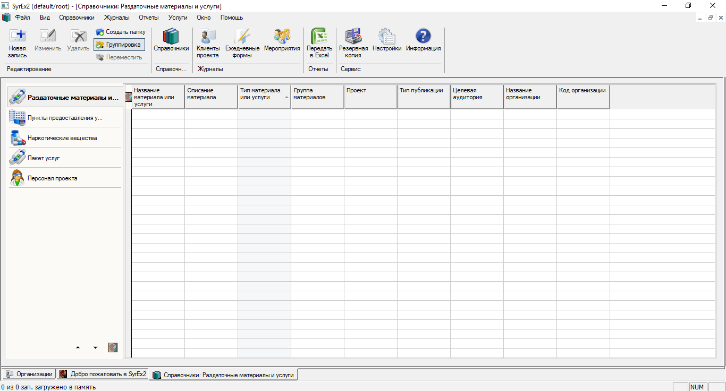
Левая панель представляет собой список всех имеющихся типов справочников:
- Раздаточные материалы и услуги
- Пункты предоставления услуг
- Наркотические вещества
- Типы мероприятий (тренинги, занятия)
- Пакеты услуг
- Персонал проекта
Вы можете переходить от одного раздела справочника к другому кликая на название соответствующего раздела на левой панели. На правой панели отображается текущее содержание справочника в виде списка.
Для создания новой записи (там, где это возможно) можно использовать кнопку 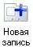 на панели инструментов, либо воспользоваться контекстным меню, вызываемым по нажатию правой кнопки мыши, либо сделать Двойной щелчок в любом пустом месте таблицы мыши (обе возможности обозначены на рисунке красными стрелками), либо нажать кнопку Insert на клавиатуре.
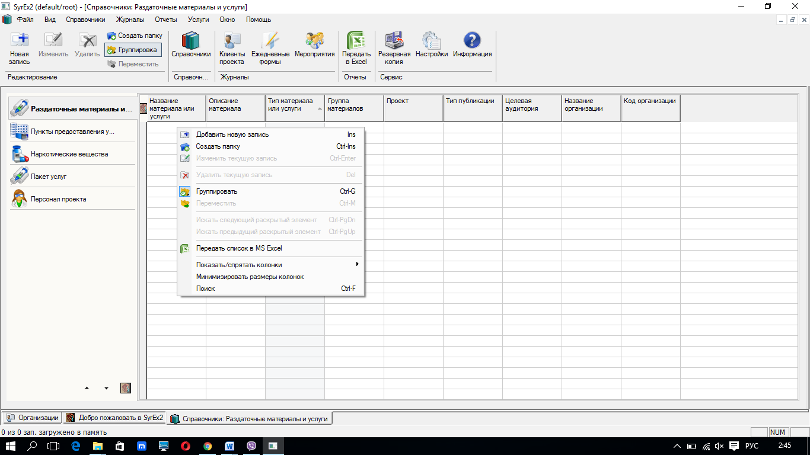
Для создания папки можно использовать кнопку на панели инструментов Создать папку либо воспользоваться контекстным меню, вызываемым по нажатию правой кнопки мыши (обе возможности обозначены на рисунке синими стрелками).
Используя папки, Вы можете группировать записи в справочниках так, как вам будет удобно. Например, вы можете создать одну папку для всех раздаточных материалов, и другую для всех услуг. И раздаточные материалы, и услуги являются частью одного справочника.
Для каждого списка в разделе Справочники набор отображаемых колонок может настраиваться путём вызова контекстного меню (нажатие правой кнопки мыши на списке отображаемых полей):
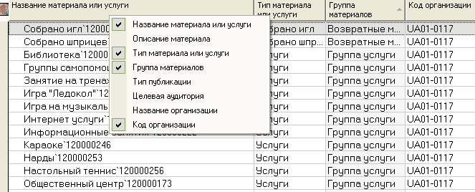
    - Раздаточные материалы и услуги
В данном разделе необходимо создать отдельную запись для каждого из расходных и информационных материалов, распространяемых Вашей организацией, а также оказываемых услуг. Желательно указать подробную информацию, например, указать производителя шприца в поле Описание.
Создавая новую запись в справочнике раздаточных материалов и услуг, Вы увидите такое окно:
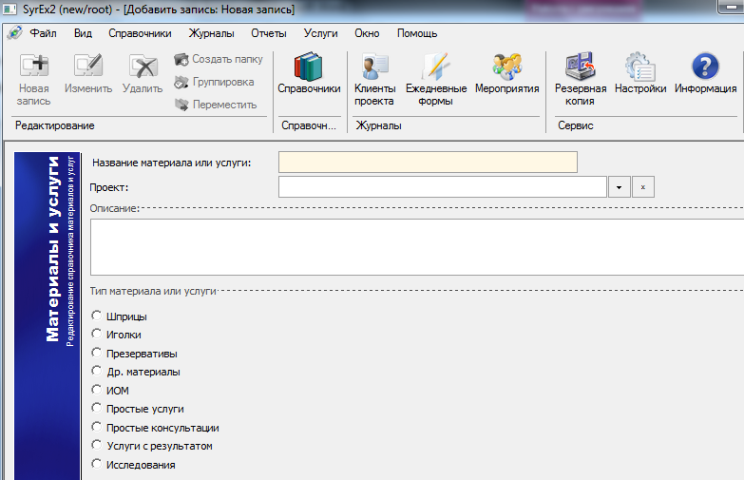
Внесите название материала или услуги в одноимённое поле. Добавьте описание, если это необходимо. Обязательно отметьте группу, к которой относится данный материал или услуга.
Название материала в дальнейшем используется как в записях Ежедневного учета предоставления услуг, так и в документах складского учета и в отчетах по материалам и по складу. Поэтому для сведения данных на верхних уровнях очень важно, чтоб название было универсальным для всех проектов и организаций. Для этого все названия материалов будут предоставлены главным офисом организации для внедрения на местах. Если база данных уже какое-то время ведется, то всё равно необходимо откорректировать данные названия в справочниках. Обратите внимания на основные неявные ошибки внесения информации в данном поле: пробелы перед и после названия материала, дополнительные двойные пробелы внутри названия, дополнительные точки, запятые и другие знаки препинания.
Всего есть 10 групп материалов и услуг, и внутри каждой из них есть подгруппы. Вам также нужно указать подгруппу, к которой относится материал или услуга. Существуют следующие группы и подгруппы:
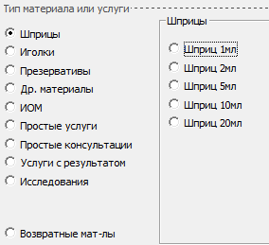
- Шприцы. Отметьте подкатегорию, отвечающую типу шприца.

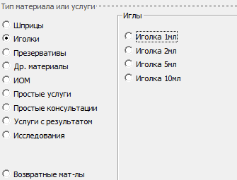
- Иголки. Отметьте подкатегорию, отвечающую типу иглы

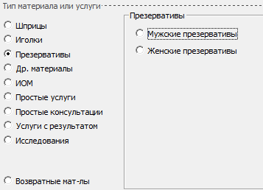
- Презервативы. Выберите тип презерватива.

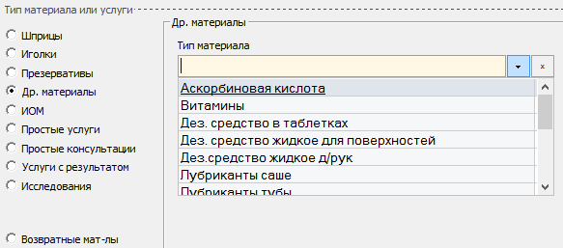
- Другие материалы Выберите тип материала из предложенного списка

- ИОМ. В данном разделе указываются все виды печатных материалов, раздаваемые Вашим проектом. К ним относятся как те, которые Вы разработали и издали сами в рамках реализации проектов, так и те, что были Вами получены для распространения из других организаций. Укажите целевую аудиторию издания (можно отметить несколько групп) и тип публикации.
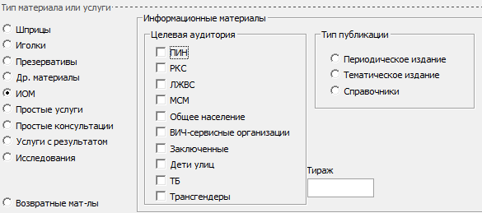
Внимание: Тираж указывается ТОЛЬКО для собственных изданий. Если это печатный материал, полученный от другой организации, оставьте поле пустым.
Источник: Указывается источник финансирования для данного печатного материала.
- Простые консультации. Выберите 1 из 6ти указанных типов консультаций. 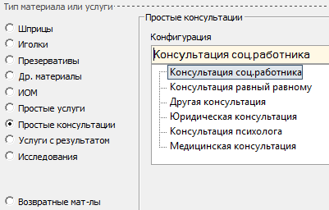
Внимание: Не указывайте внутри этого типа услуг консультации, тестирование и лечение (включая направления). Для них есть отдельный тип услуг (следующий раздел Услуги с результатом).
- Услуги с результатом. В данном виде услуги рассматриваются с широкой точки зрения, как процесс, который потенциально может включать направление на получение тестирования, лечения, консультации специалиста и учёт результатов таких направлений.
Внимание: Выберите из списка категорий ту, что наиболее отвечает типу оказываемой услуги. Список достаточно обширный, и включает в себя много разнообразных вариантов. Перед тем, как выбрать подходящую Вам категорию, обязательно просмотрите весь список. Юридическая консультация (и др.консультация специалиста) выбирается в данном справочнике только в том случае, если имеет место перенаправление к юристу (др.специалисту) и последующая консультация как результат перенаправления. Если в данном проекте есть юрист, и к нему приходят клиенты на постоянной основе (без специального перенаправления), необходимо использовать запись юридической консультации в справочнике простых консультаций.
После выбора категории, обязательно отметьте параметры этой услуги, отвечающие практике её оказания Вашей организацией (если варианты не заданы автоматически).
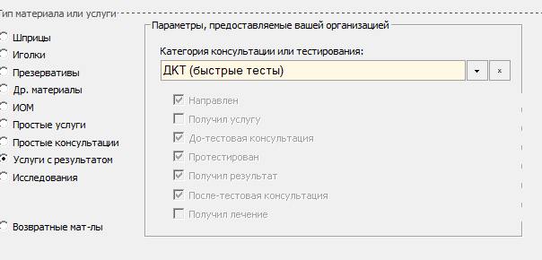
«Направлен» (на консультацию / услугу/ тестирование / лечение). Отметьте эту галочку, если сотрудники проекта оказывают услуги направления клиентов на получение консультаций специалистов, тестирование, лечение к другим предоставителям услуг. Например, если социальный работник направляет клиентов к врачу для тестирования быстрыми тестами на ВИЧ, ИППП или врач перенаправляет в медицинское учреждение после положительного результата быстрого теста на ВИЧ, гепатиты, скрининга ТБ для дополнительного обследования и дальнейшего лечения.
«Получил услугу». Отметьте эту галочку, если в проекте имеет место перенаправления на определенную услугу, а также фиксируется дальнейшее предоставление данной услуги другим специалистом.
«До-тестовая/ после-тестовая консультация». Галочка До-тестовая консультация отмечается только при тестировании на ВИЧ в рамках ДКТ, для отметки консультации при тестировании на другие инфекции используется галочка Консультация (в т.ч. после тестовая). Галочка Консультация (в т.ч. после-тестовая) также используется при ДКТ как после-тестовая консультация и для регистрации консультаций других специалистов.
«Протестирован». Отметьте эту галочку, если в вашем проекте фиксируется факт тестирования на данную инфекцию.
«Получил результат» Отметьте эту галочку, если в вашем проекте фиксируется факт тестирования на данную инфекцию, а также ее результат.
«Получил лечение». Отметьте этот пункт, если по результатам тестирования, при обнаружении позитивного результата, в вашем проекте фиксируется начало лечения/ назначение лечения от данной инфекции или группы инфекций (в проекте по результатам скрининга на ИППП, в медицинском учреждении после постановки на учет).
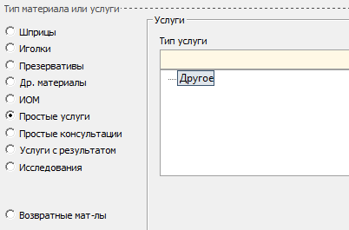
- Простые услуги - Другое. В эту категорию входят услуги и материалы, выгруженные из старой версии программы, без категории, соответствующей новой классификации категорий услуг. Рекомендовано просмотреть записи, при необходимости заменить категорию на актуальную.
Внимание! Нельзя изменять категорию Другое на категории с закладки Услуги с результатом, т.к. это может привести к необратимым изменениям в существующих электронных ведомостях за предыдущие периоды.

- Исследования. В данной группе указываются все виды исследований, проводимых вашим проектом.

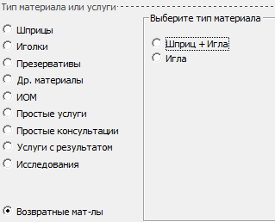
- Возвратные материалы. Внутри данного типа есть 2 подпункта: «шприц+игла» и «игла». Внесите в справочник те материалы, которые «собираются» / обмениваются вашим проектом.

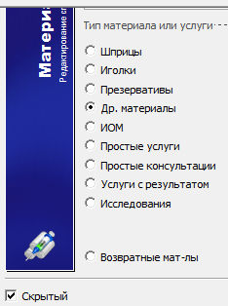
Внимание: Для каждого материала или услуги можно отметить галочку «Скрытый» (нижний левый угол). Эта опция позволит вам не видеть материал или услугу, который(ая) уже перестал(а) быть актуальной при заполнении ежедневных ведомостей. С помощью данной функции, вы можете сократить список отображаемых материалов и услуг (для удобства) в новых ведомостях, в то же время, сохранив данные о распространении данного материала (оказании услуги) в прошлых периодах. Если проект снова вернётся к раздаче этого материала / предоставлению услуги, вы можете снять галочку Скрытый, и данная запись снова будет отображаться в списке, доступном для ведения. В списке справочника запись будет отображаться всегда. Рекомендовано просмотреть старые записи из справочника Простые услуги, Другое и при наличии старых, неактуальных записей справочника, скрыть их.
    - Пункты предоставления услуг
Перечислите пункты предоставления услуг, работающие в Вашей организации, указав их тип (стационарный мобильный) и географическое месторасположение (населенный пункт). Если ПОУ находится на трассе между двумя городами, то укажите ближайший населенный пункт.
Для данного справочника также доступна функция Скрытый для обозначения тех пунктов предоставления услуг, которые функционировали ранее, но перестали работать в течение какого-то периода или навсегда.
Тип пункта Другой по умолчанию отобран для других пунктов, выгруженных из старой версии программы. Рекомендовано просмотреть записи данных пунктов и обновить тип пункта в соответствии с текущей классификацией, старые пункты скрыть.
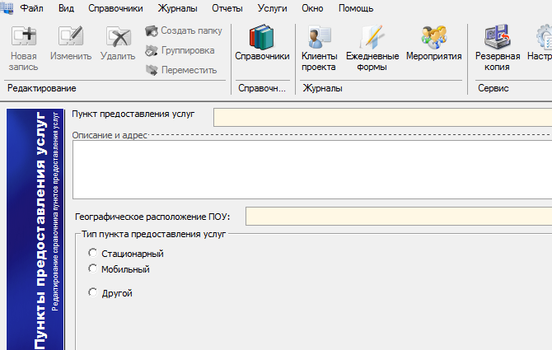
    - Наркотические вещества
Список наркотических веществ, распространенных в Вашем регионе. В поле Название допустимо использовать сленговое/ общепринятое название наркотика. Это упростит заполнение Карточки клиента. Для каждого вещества, помимо названия, необходимо указать тип наркотика, способ употребления. Можно добавить описание.
Внимание: Каждый пункт имеет всплывающую подсказку, чтобы её увидеть, достаточно задержать курсор мыши над интересующим Вас пунктом на несколько секунд.
Для данного справочника также доступна функция Скрытый для обозначения временно или постоянно неиспользуемых записей.
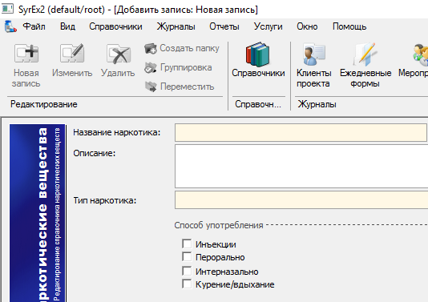
    - Пакет услуг
Данный справочник позволяет сформировать неограниченное количество различных «пакетов», которые предоставляются вашей организацией в разные периоды, разным уязвимым группам на разных пунктах предоставления услуг и т.д.
Это позволит сократить время при заполнении форм ежедневного учёта, поскольку вы сможете сразу добавить в ведомость все материалы и услуги, составляющие пакет, а не добавлять их по одному.
Кнопки, обозначенные красной стрелкой, позволяют добавлять и убирать материалы по одному. Кнопки, обозначенные синей стрелкой, добавляют и убирают одновременно все элементы списка.
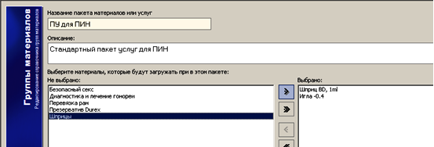
    - Персонал проекта
В данном разделе необходимо перечислить персонал, работающий в Вашей организации. Также сюда следует внести волонтеров, которые помогают социальным работникам на пунктах оказания услуг, консультантов и медицинский персонал, задействованный в проекте. При заполнении Ежедневной формы в выпадающем меню Предоставитель услуг Вы сможете выбрать одного или нескольких из них.
Также внесите, пожалуйста, к какой категории персонала относится человек.
Для данного справочника также доступна функция Скрытый для обозначения временно или постоянно неиспользуемых записей.
Рекомендовано просмотреть все записи на предмет проставления специализации предоставителям услуг, а также скрытия неработающих на данный момент в проекте людей.
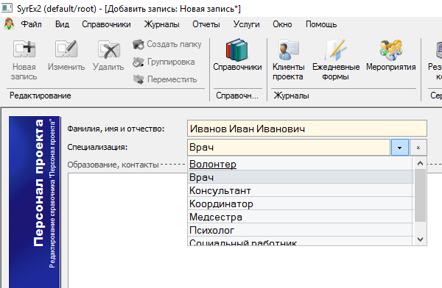
Внимание: Во избежание ошибок и неточностей в отчётах чрезвычайно важно полностью заполнить справочники до начала учёта. В дальнейшем настоятельно рекомендуется избегать редактирования уже существующих в справочнике записей, за исключением случаев, когда редактирование вызвано необходимостью дополнить либо исправить неточность в записи, не затрагивая её суть.
Редактирование может привести к искажению в базе данных информации, связанной с этим пунктом справочников. Не удаляйте и не заменяйте новыми потерявшие актуальность пункты в справочниках; используйте добавление нового пункта вместо редактирования существующего. Для того чтобы записи, потерявшие актуальность, не мешали Вам, используйте функцию «Скрытый», доступную в тех разделах справочника, где она имеет смысл (см. выше подробное описание каждого раздела Справочника).
Пример: Социальный работник А сменил профиль деятельности, на его место пришёл новый работник Б. Если изменить в справочниках данные работника А на данные работника Б, никакого упоминания о деятельности А в базе не останется, во всех прошлых записях будет указан Б.
В данном случае правильно будет создать новую запись для Б, а для записи А отметить галочку Скрытый.
Полное удаление записи из любого раздела справочника возможно лишь в том случае, если эта запись не используется в других разделах системы. Если Вы попытаетесь удалить запись, которую используют другие элементы системы, то появится сообщение:
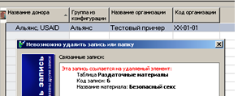
Описанные правила распространяются на все разделы справочников.
  - Клиенты проекта
    - Общая информация
После заполнения справочников следует внести в базу информацию о клиентах из соответствующей первичной документации.
В последующем, чтобы клиента можно было добавить в электронную ведомость в разделе Ежедневные формы, его код и основные данные необходимо сначала внести в справочник Клиенты проекта.
Для успешного использования системы SyrEx2 в организации должна существовать чёткая система учёта и кодировки клиентов (1 человек = 1 код!).
Внимание: При формировании отчёта по новым клиентам, «Новыми» считаются те клиенты, для которых в течение отчётного периода есть первая запись в секции Ежедневные формы (т.е. первое посещение).
Для того чтобы попасть в раздел Клиенты, можно выбрать пункт меню Журналы Клиенты проекта либо воспользоваться кнопкой на панели инструментов.
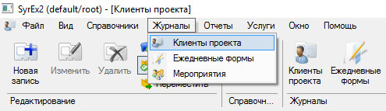
Для работы с записями используются те же приёмы работы, что и в Справочниках – вы можете выбрать наиболее удобный для вас способ из следующих:
- Работа с использованием клавиатуры
- Ins – добавление записи
- Del – удаление записи
- Ctrl + Enter – редактирование записи
- Работа с использованием контекстного меню, вызываемого по нажатию правой кнопки
- Работа мышью
- Двойной щелчок открывает запись для редактирования
- Двойной щелчок на белом фоне создаёт новую запись
- Двойной щелчок на закладке в нижней части экрана закрывает активное окно.
Если информация записи была изменена, то в названии такого окна появляется * - звёздочка.
- Работа с помощью панели инструментов

Список клиентов отображается в таблице (списке):
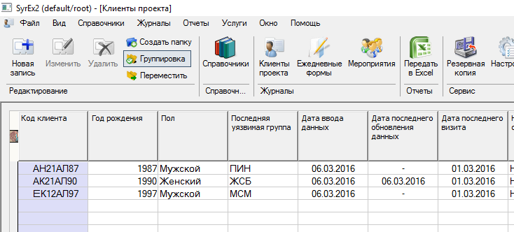
Список отображаемых полей может настраиваться пользователем путём вызова контекстного меню (нажатие правой кнопки мыши на списке отображаемых полей):
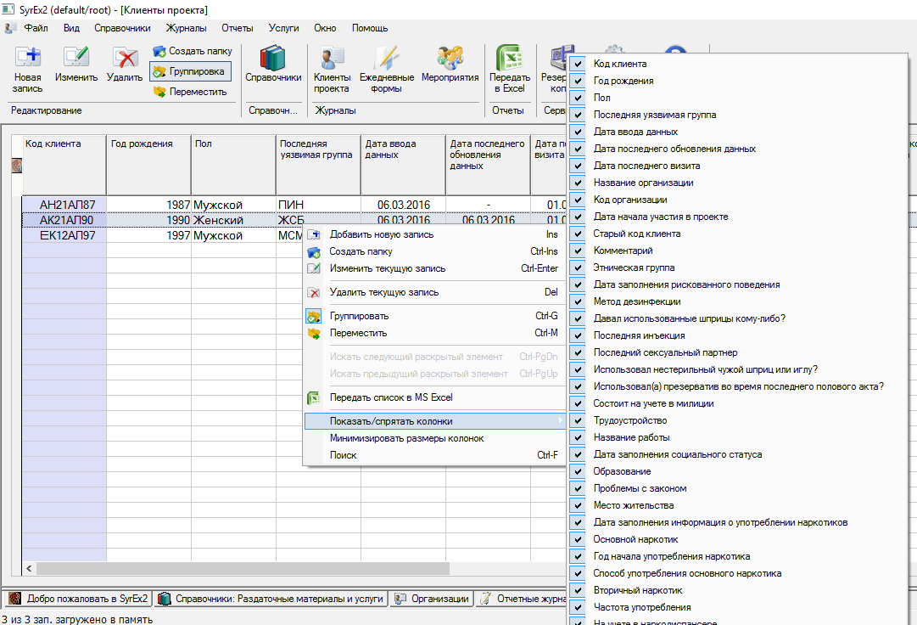
Клиенты в текущей папке могут быть отсортированы по любому из полей в порядке возрастания или убывания, для этого достаточно нажатия на заголовок колонки, например, нажатия на заголовок колонки Год рождения. Повторное нажатие меняет порядок сортировки на обратный. По желанию порядок полей может быть изменён, для этого достаточно перетащить заголовок колонки на желаемую позицию. Программа автоматически запомнит новый порядок полей.
Экран добавления нового клиента выглядит следующим образом:
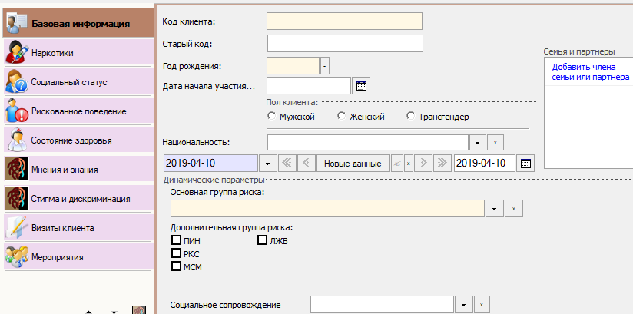
    - Динамические и статические параметры карточки клиента
Во всех блоках карточки клиента, все поля (параметры) делятся на статические и динамические.
Статические поля могут иметь только одно значение на протяжении всего времени, и не могут меняться со временем. При изменении значения статического поля данные о старом его значении не сохранятся. Например, если поменять значение в статическом поле «Старый код», то в системе не останется информации о том, какой ранее код был записан у этого клиента.
Для динамических полей может сохраняться история изменений параметра. Например, для динамического параметра Основная группа риска можно добавить новое значение, с указанием даты. В таком случае, в системе останется запись, что в определённый период клиент принадлежал к уязвимой группе ПИН, а с указанного момента времени, уязвимая группа стала РКС. Все динамические поля имеют общий принцип работы.
Левое поле с датой на голубом фоне показывает дату ввода записи, которая отображается в данный момент. При нажатии стрелки «вниз», будет показан весь список дат, когда происходило добавление записей. С помощью этого списка можно сразу перейти на нужную запись (история значений).
Следующие кнопки, соответственно, выполняют такие действия (слева направо):
- Перейти к первой записи
- Перейти к предыдущей записи
- Добавить новую динамическую запись на новую дату
- Исправить . Используйте эту функцию для редактирования записи ТОЛЬКО в случае обнаружения ошибки в записи. В случае, если Вам нужно обновить информацию при получении более свежих данных на новую дату, используйте кнопку Новые данные. Данное изменение может повлечь изменение данных в старых отчитанных периодах.
- Удалить текущую запись
- Перейти к следующей записи
- Перейти к последней записи
При создании новой записи, в крайнем правом поле, необходимо выбрать дату, с которой данные изменения становятся актуальны. По умолчанию, выставляется сегодняшнее число. Вы можете выбрать любую другую дату – как более раннюю, так и более позднюю.
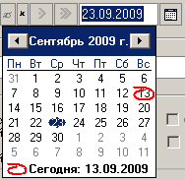
При наведении мыши на каждую из этих кнопок, появляется всплывающая подсказка.
Далее, в разделе 3.2.3. Заполнение блоков карточки клиента, динамические поля будут указаны с отдельными пояснениями. Все динамические поля работают аналогично указанному здесь примеру.
Если для поля ничего не указано, это поле является статическим.
    - Заполнение блоков карточки клиента
Карточка клиента имеет 9 блоков:
- Базовая информация

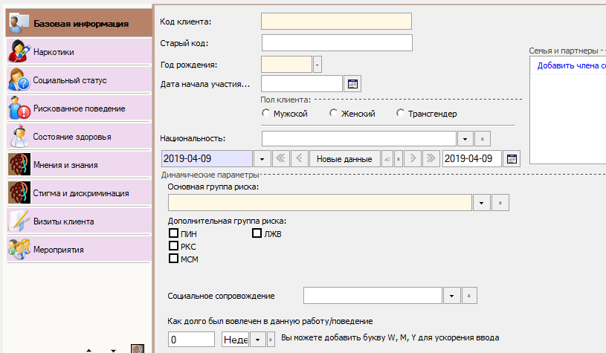
- Код клиента – код клиента согласно единой системе кодировки клиентов включает 5 компонентов и 9 знаков (язык формирования кода – русский):

1 компонент – пол: 1 – мужчина, 2 – женщина
2 компонент – 2 первые буквы полного имени матери
3 компонент – число рождения (2 цифры);
4 компонент – 2 первые буквы полного имени клиента;
5 компонент – год рождения (2 последние цифры).
- Старый код клиента – поле заполняется автоматически (при перекодировке клиента на новый код в поле Код клиента, прежний код автоматически сохраняется в данном поле);
- Год рождения / Возраст - вы можете ввести либо год рождения, либо его возраст на момент регистрации; в последнем случае программа преобразует возраст в год рождения автоматически;
- Дата начала участия в программе (необязательное поле);
- Пол;
- Национальность (необязательное поле);
- Основная группа риска. Можно отметить только одну группу риска. Динамический параметр;
- Дополнительная группа риска. Можно отметить несколько дополнительных групп риска (необязательное поле);
- Как долго был вовлечен в данную работу/поведение (необязательное поле). Вы можете внести количество лет/месяцев/недель. Программа преобразует длительность в недели автоматически.
- Семья и партнеры. В поле в верхнем правом углу можно указать (выбрать из списка клиентов проекта) члена семьи или партнера, для установления связи между клиентами (необязательное поле).
- При необходимости, в нижнем поле можно оставить комментарий.
- Наркотики
Для заполнения информации в этом разделе, нажмите кнопку Заполнить. Появится окно:
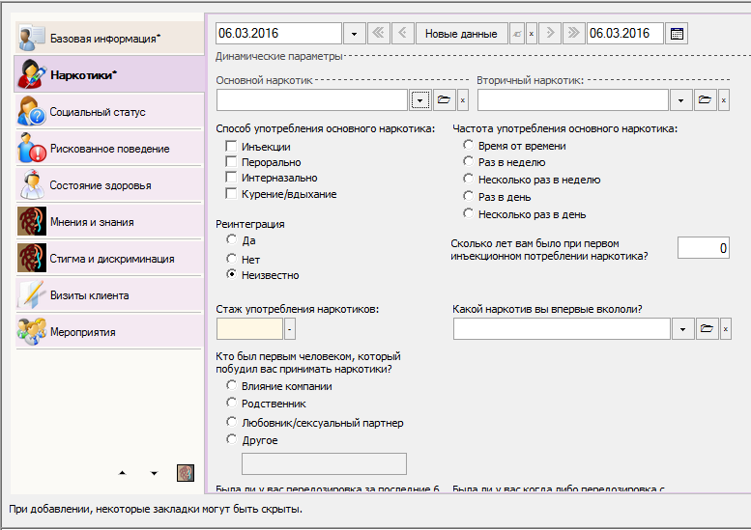
Перенесите информацию из Журнала учета первичных клиентов, а именно: Основной наркотик, Стаж употребления наркотиков, Частота употребления наркотика, Способ употребления - Инъекции, На учете в наркодиспансере.
Все поля этого раздела являются динамическими.
- Социальный статус
Для заполнения этого раздела нажмите кнопку Заполнить. Появится окно:
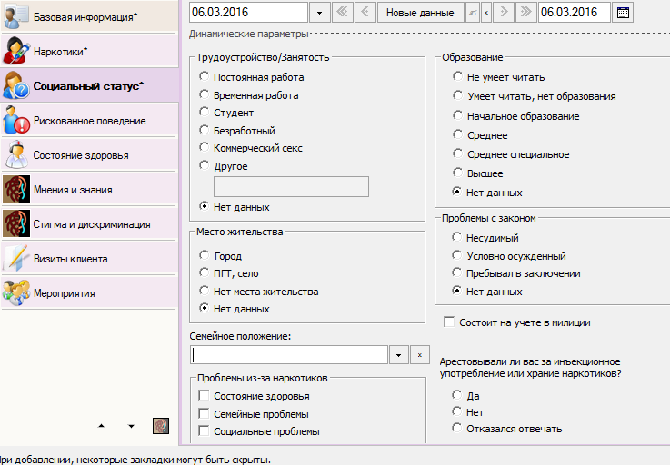
Перенесите информацию из Журнала учета первичных клиентов, а именно: Стоит на учете в милиции. Все поля этого раздела являются динамическими. Работа с динамическими полями описана выше.
- Рискованное поведение
Для заполнения этого раздела нажмите кнопку Заполнить. Появится окно:
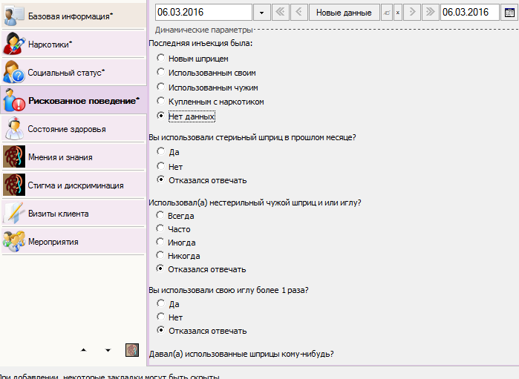
Заполните поля при наличии первичной документации. Все поля этого раздела являются динамическими.
- Состояние здоровья
Для заполнения этого раздела отметьте галочку Заполнить. Появится окно:
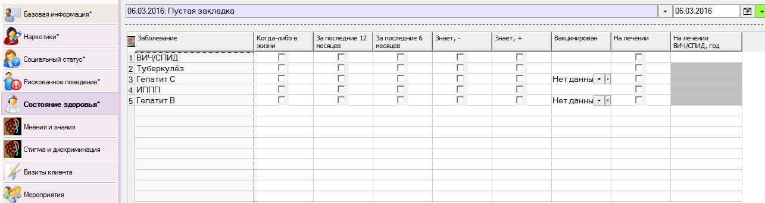
Заполните поля при наличии первичной документации. Все поля этого раздела являются динамическими.
Для учёта фактов тестирования, знания диагноза и получения лечения, в системе SyrEx2 внесено 4 отдельных заболевания и 1 группа заболеваний (ИППП – инфекции, передающиеся половым путём). По ним имеются следующие поля:
- Когда-либо в жизни. Проходил ли Клиент тестирование на данное заболевание или группу болезней.
- За последние 12 месяцев. Тестировался ли в последний год?
- За последние 6 месяцев. Тестировался ли в последнее полугодие?
- Знает (-). Тест дал отрицательный результат.
- Знает (+). Тест дал положительный результат
- Вакцинирован. Получал ли вакцину от гепатита В и С ранее?
- На лечении.
- На лечении ВИЧ/СПИД (год).
- Мнения и знания, Стигма и дискриминация. Эти 2 блока содержат опросные листы, которые заполняются со слов клиента. Заполните поля при наличии первичной документации. Все поля этого раздела являются динамическими.
- Визиты клиента, Мероприятия клиента
В данных блоках содержится информация о визитах клиента (отмеченных в разделе Ежедневные формы) и мероприятиях, в которых принял участие клиент. Данные закладки содержат перечень дат, пунктов предоставления услуг и предоставителей услуг, соответствующих визитам данного клиента, и даты, тип и названия посещенных мероприятий. Эти закладки не заполняются вручную, а автоматически заполняются программой.
Таблицу с Визитами клиента можно просмотреть в двух формах. По умолчанию отображается место предоставления услуг, дата визита и предоставители услуг. Если щелкнуть курсором в любом месте таблицы, то активируется кнопка Группировать в основном верхнем меню. С помощью неё можно переключить вид таблицы на отображение дат всех визитов и перечня услуг и материалов, полученных данным клиентом во время каждого из них.

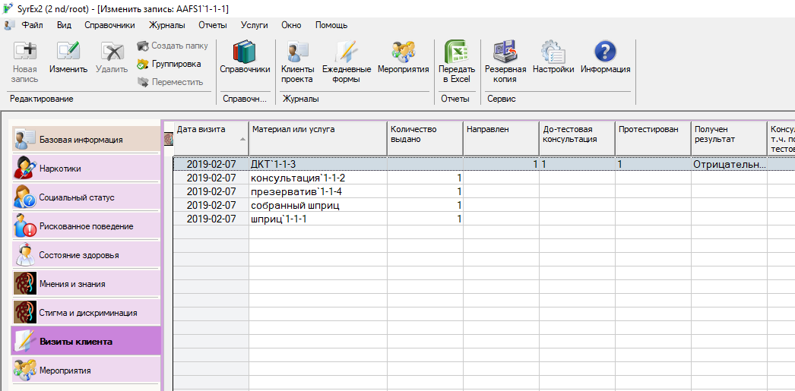
  - Ежедневные формы
Раздел Ежедневные формы предназначен для внесения следующей информации: предоставленные клиентам услуги и консультации, результаты тестирований, розданные материалы и ИОМ, направление на консультации и другие услуги, предоставляемые вашим проектом (кроме тренингов и других групповых мероприятий, которые вносятся в другой раздел «Мероприятия»). Все указанные розданные материалы в ежедневных формах учитываются как списание материалов в складском учете.
Перед тем, как переходить к заполнению электронных ведомостей, все клиенты должны быть внесены в базу клиентов.
Для того чтобы попасть в раздел Ежедневные формы, можно выбрать пункт меню Журналы Ежедневные формы, либо воспользоваться кнопкой на панели инструментов.
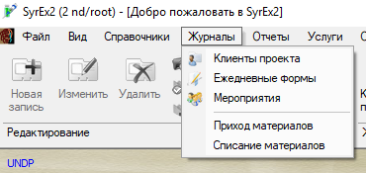
Как и во всех списках, набор отображаемых колонок можно изменить, нажав правой кнопкой мыши на названии одной из колонок.
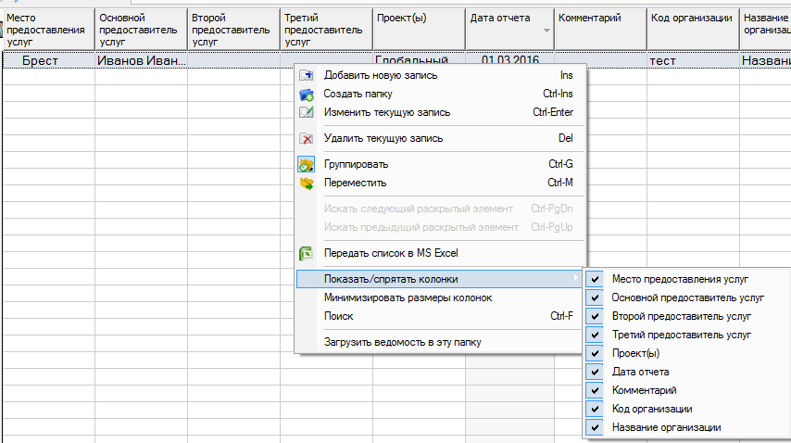
При создании новой ведомости, появится окно:

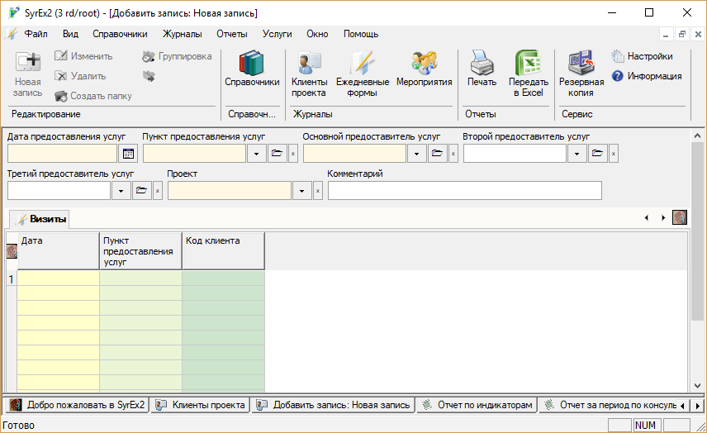
Заполните следующие поля в верхней части над таблицей:
- Дата предоставления услуг (обязательное для заполнения поле);
- Пункт предоставления услуг (обязательное поле);
- Основной представитель услуг (соцработник, врач и т.п.) - обязательное поле;
- Проект (обязательное поле);
- Также в ведомости можно указать Второго и Третьего представителя услуг и любой Комментарий при необходимости. В поле Второй/третий представитель услуг также можно вносить медсестру, которая помогает проводить тестирование врачу, либо волонтера, который работает в паре с соцработником.
В один документ можно вносить данные по нескольким датам и пунктам предоставления услуг. При этом предоставитель услуг и проект должны быть для этих записей одинаковыми.
- Если вносится информация только по предоставлению услуг на одном пункте за один день, то заполняется верхняя часть формы над таблицей. В самой же таблице столбики Дата и Пункт предоставления услуг остаются пустыми.
- Если необходимо внести данные за несколько дат и/или мест предоставления услуг, информация вносится следующим образом: первая дата, предоставитель услуг и пункт предоставления услуг вносятся в поля над таблицей. Потом заполняются столбики с кодами клиентов и предоставленными услугами, и материалами за этот день. Следующей строкой в ТАБЛИЧНУЮ часть вносится новая дата предоставления услуг и /или пункт предоставления. И вносятся, начиная с той же строки, коды клиентов и предоставленные услуги и материалы.
Пример: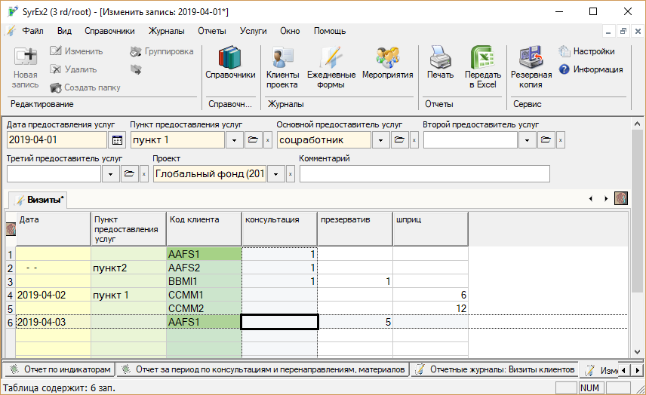
В данной записи все услуги предоставлялись «соцработником» по проекту Глобального фонда и внесено 4 события:
- Первое: оказание услуг 1 апреля на пункте 1 одному клиенту.
- Второе: оказание услуг в тот же день, 1 апреля, на пункте 2 двум клиентам.
- Третье: оказание услуг 2 апреля на пункте 1 двум клиентам.
- Четвертое: оказание услуг 3 апреля на пункте 1 одному клиенту.
При повторном открытии данной ведомости видим, что программа автоматически проставила повторяемые данные по строкам таблицы.
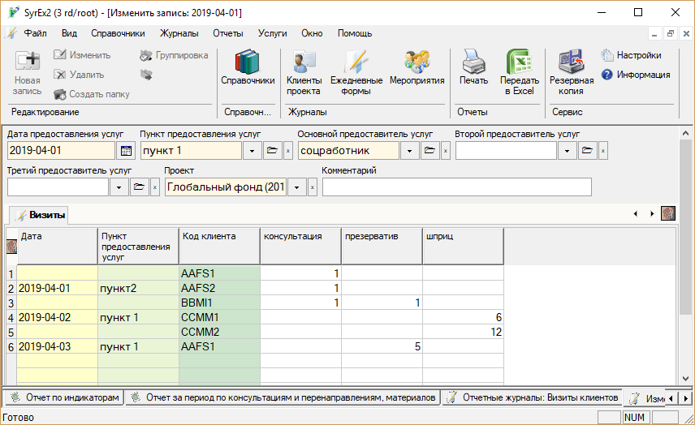
По умолчанию, в реестре ежедневных форм в столбиках таблицы будет стоять только дата и пункт предоставления услуг, которые были внесены над табличной частью. Поэтому поиск «табличных» ведомостей в данном представлении затруднен (все ведомости «спрятаны» под одной записью).
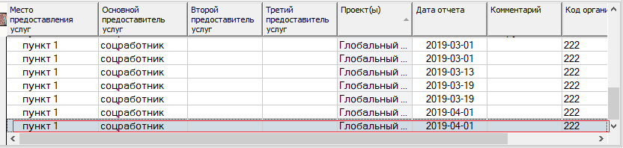
Для того, чтоб ведомости отображались по отдельности, необходимо нажать на кнопку Группировка в верхнем меню (см. рисунок ниже). При этом меняется только отображение записей в реестре, сама же ведомость откроется в виде, в котором была внесена в систему (в нашем случае, 4 события в одном документе).
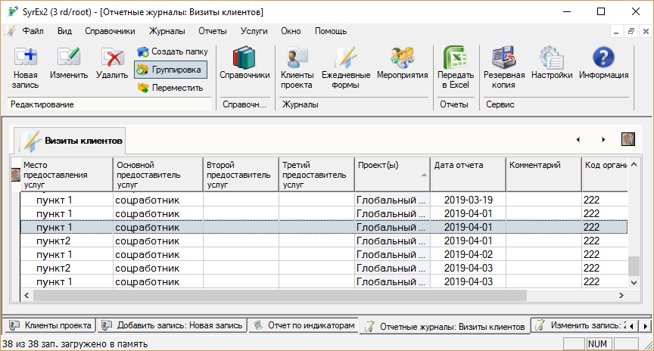
Блок Визиты.
Здесь отмечаются предоставленные материалы и услуги, которые учитываются по коду клиента (т.е. для каждого предоставленного материала или услуги нужно указать код клиента, который их получил).
Для выбора клиента, в колонке «Код клиента», в ячейке нужно: выбрать клиента из выпадающего списка или нажать на кнопку , что позволяет мгновенно перейти в Справочник клиентов для просмотра, редактирования и выбора необходимой записи.
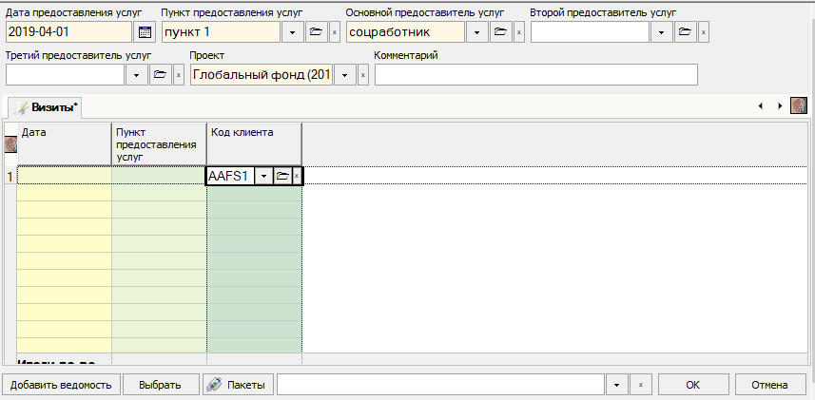
Для того, чтобы добавить в эту закладку материалы и услуги, можно использовать 2 опции:
- Кнопка Материалы и услуги позволяет выбрать список отображаемых материалов по одному;
- Кнопка Загрузить готовый пакет позволяет добавить сразу один из пакетов услуг, ранее заданных в Справочнике Пакет услуг. В случае выбора этой опции, вы можете добавить или удалить из существующего пакета материалы и услуги по одному.
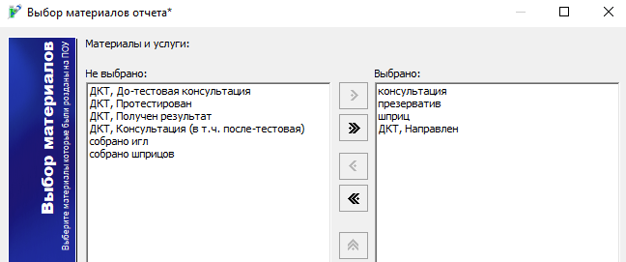

После того, как выбраны (перенесены в поле Выбрано) все необходимые материалы и услуги, нажмите кнопку Выбрать и в ведомости появятся соответствующие колонки. Сделайте отметку о предоставленных услугах (проставьте цифру 1) или внесите количество розданных материалов. Для внесения результатов тестирования предусмотрен выпадающий список, из которого нужно выбрать необходимое значение.
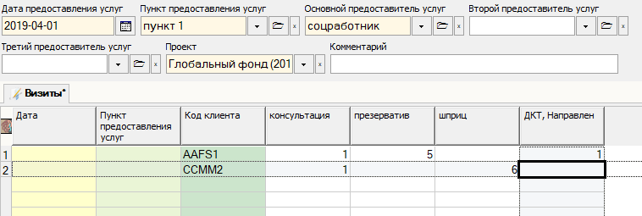
Внимание: В системе SyEx2 есть возможность задать список клиентов, выбрать 1 материал или услугу, и этот материал или услуга в количестве 1 будет автоматически проставлена каждому клиенту заданного списка. Это делается следующим образом: вводится список клиентов, далее внизу справа окна из списка выбирается желаемый материал.
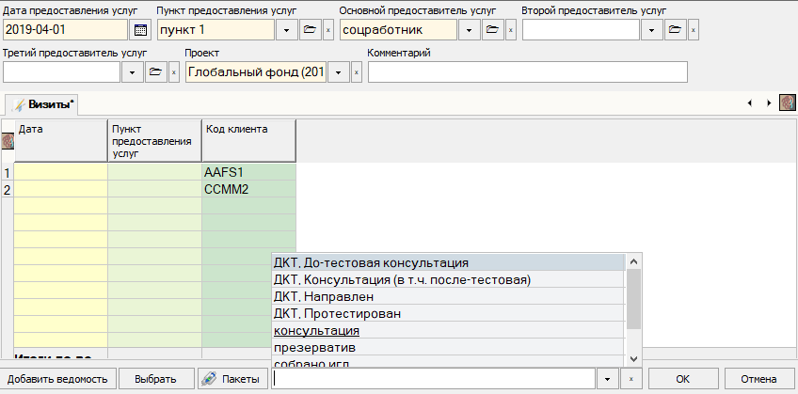
При сохранении ведомости (нажатием на кнопку ОК) и последующем её открытии мы видим следующий результат такой операции:
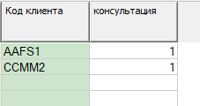

В каждой ведомости по мере её заполнения, можно увидеть суммарное количество каждого розданного материала / оказанной услуги в строке «Итоги по ведомости».
Внимание: Если вы вносите информацию о новом (пришедшем первый раз) клиенте, то его сначала следует добавить в список клиентов, а уже после этого заполнять электронные ведомости ежедневного учета.
В нижнем левом углу ведомости есть кнопка Добавить ведомость.
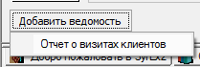
С помощью этой кнопки можно добавить новую закладку в ведомость. Отдельные закладки могут быть использованы, например, в случае, когда услуги были предоставлены дважды в день и предоставитель услуг имеет две ежедневные формы в бумажном виде. Все добавленные таким образом ведомости будут отображаться в виде закладок, и будут являться частью одной записи в разделе Ежедневный учёт (единая для всех дата, пункт оказания услуг, персонал, проект).
Для формирования и печати бумажного варианта ведомости ежедневного учета (бланка) для предоставителей услуг, создайте новую ведомость и нажмите кнопку Печать на панели инструментов – бланк создан. Теперь можете распечатать его, используя ту же кнопку Печать.
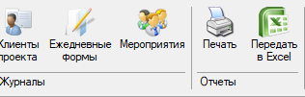
    - Загрузка визитов из MS Excel
Также ведомости можно загружать в программу в виде файлов Excel. Данная функция может использоваться, если документатор временно не имеет доступа к программе SyrEx, а также, если ведомости поступают в электронном формате и их легче отформатировать под определенный шаблон и потом загрузить, чем вносить данные вручную.
Для использования данной функции сперва необходимо выгрузить из программы шаблон ведомости ежедневного учета через меню Услуги Ведомости Сформировать трафарет для MS Eхcel. Папка со сформированным трафаретом откроется автоматически.
Внимание: Только ведомости, заполненные с помощью такого трафарета, могут загрузиться в программу.
Шаблон ведомости имеет название Report2([системный код]). При сохранении заполненной ведомости под другим названием имейте в виду, что можно менять только знаки в скобках, например, Report2(23.04.2011_ПОШ1). Пустой шаблон выглядит так:
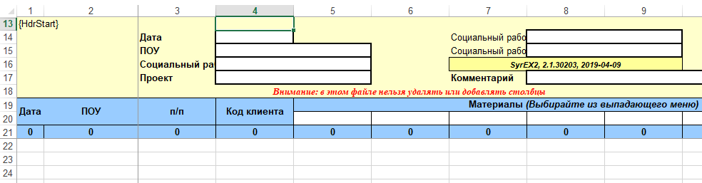
Все поля шапочки таблицы заполняются с помощью выпадающих меню, коды клиентов и количество полученных материалов и услуг – вручную. Обратите внимание, если в справочниках появились новые материалы, услуги, пункты и т.д., трафарет надо сформировать заново.
В самой табличной части первые два столбика Дата и ПОУ заполняются аналогично электронной записи ежедневного учета. То есть через шаблон можно также внести информацию по нескольким датам и ПОУ, на которых предоставлялись услуги ОДНИМ и тем же предоставителем услуг.
Загрузка трафаретов осуществляется через меню Услуги Ведомости Загрузить ведомости. При выборе галочки Пакетная загрузка можно сразу загрузить несколько ведомостей, лежащих в одной папке.
Если при загрузке программа не распознает клиента из ведомости (новый клиент, которого еще нет в базе), необходимо будет заполнить на него карточку клиента, внести его код в открытую ведомость и уже после этого сохранить.
Для удаления сохраненной электронной ведомости необходимо выполнить 2 шага:
- Открыть ведомость и удалить всех клиентов и все цифры в таблице с распределением материалов и услуг. Сохранить.
- Нажать на запись правой кнопкой мыши и выбрать Удалить. Либо нажмите кнопку Удалить на Панели инструментов. Подтвердите выбор.
  - Мероприятия
Система SyrEx2 позволяет вести учёт проведенных мероприятий и количество людей, принявших в них участие (клиентов проекта, персонала проекта, других аудиторий).
Все тренинги и групповые мероприятия должны быть введены в раздел Мероприятия.
Для того чтобы попасть в раздел Мероприятия, можно выбрать пункт меню Журналы Мероприятия, либо нажать на кнопку Мероприятия на панели инструментов.
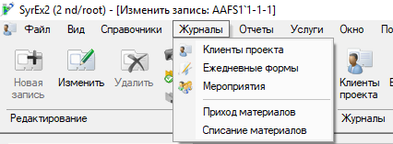
Как и во всех списках, набор отображаемых колонок можно изменить, нажав правой кнопкой мыши на названии одной из колонок.
При добавлении новой записи в данном разделе, появляется такое окно:
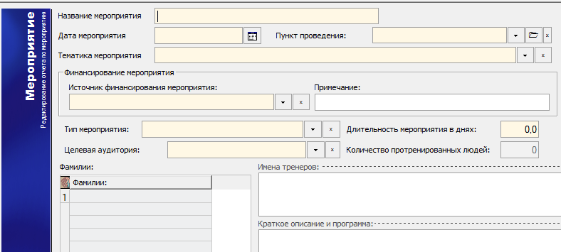
В этой записи обязательными для заполнения полями являются:
- Название мероприятия.
- Дата мероприятия.
- Пункт проведения.
- Тематика мероприятия. Из выпадающего списка необходимо выбрать наиболее подходящую для данного мероприятия тематику.
- Источник финансирования мероприятия (проект).
- Длительность мероприятия в днях (от 0,5 дней).
- Тип мероприятия. Из ниспадающего списка необходимо выбрать тип данного мероприятия.
- Целевая аудитория. Необходимо указать наиболее релевантную для данного мероприятия аудиторию. В зависимости от выбранной категории аудитории, название поля участников может меняться (Коды клиентов, Фамилии, Фамилии предоставителей услуг). Например, при выборе целевой аудитории – Клиенты, поле участников мероприятия будет называться Коды клиентов, и в него необходимо внести соответствующую информацию.

Участников мероприятия необходимо вносить, указывая их фамилии или коды. В таком случае, если один человек участвовал в нескольких тренингах, он/она будет учитываться в отчёте о тренингах один раз. При внесении клиентов или работников проекта необходимо убедиться, что данные люди внесены в Список клиентов и в Справочник персонала проекта соответственно.
В случае выбора широкой аудитории, когда нет возможности внести в список всех участников поименно, необходимо внести их общее количество в поле Количество протренированных людей.
В случае внесения в список протренированных людей других категорий (не клиенты и не работники проекта) документатор должен внести ФИО в утвержденном формате: Фамилия_пробел_инициалы с точками.
Имена тренеров и краткую программу мероприятия можно внести в текстовые поля в правом нижнем углу записи.
Пример заполнения:
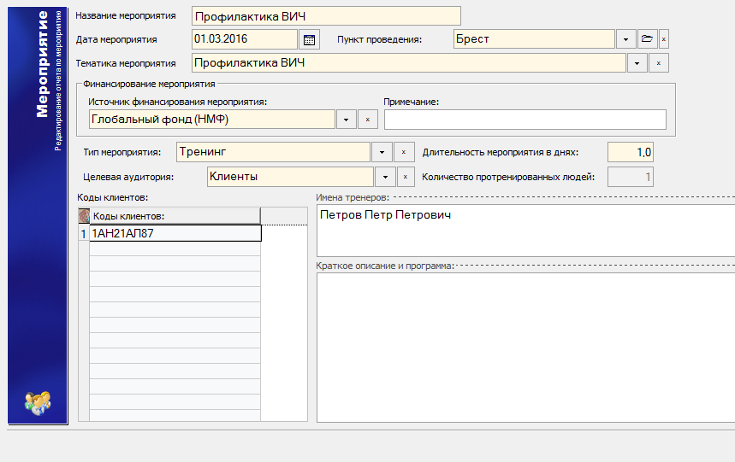
.
  - Складской учет
Складской учет в программе представлен журналами Приход материалов, Списание материалов, а также Отчетом по складу. Отчет будет рассмотрен в следующей главе.

Для внесения прихода материалов на склад организации необходимо внести запись в журнал Приход материалов.
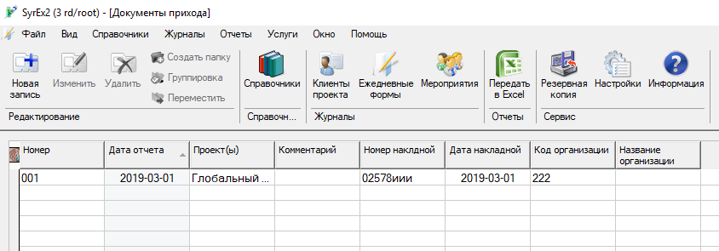
В новой записи заполняется следующая информация: дата (проставляется фактическая дата прихода материала), склад (название организации/ сайта из справочника Организации), проект (по которому ведется учет данных материалов), название материала и его количество, пришедшее на склад организации, номер и дата приходной накладной.

Внимание: собранные шприцы и иглы вносить отдельным документом прихода на склад не надо! Их приход учитывается автоматически на основе Ежедневных ведомостей.

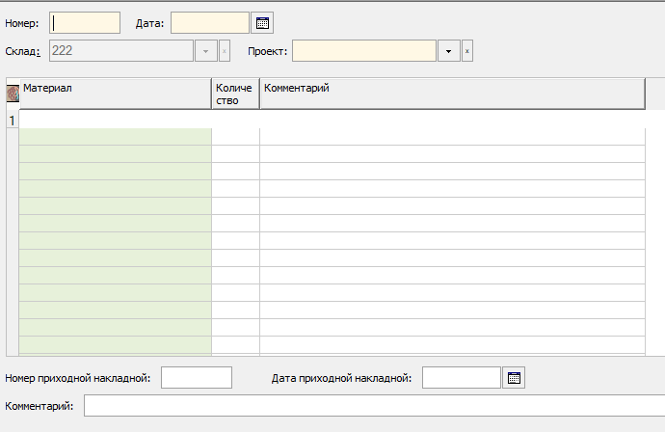

Списание материалов со склада организации производится ежедневными формами (например, раздали презервативы клиентам) или документом списания (например, раздали книги соцработникам на тренинге, вернули или передали материалы на другой сайт).
Рассмотрим создание новой записи для документа Списания материалов. Дата, проект, материал и его списываемое количество являются обязательными к заполнению полями. Также в комментариях необходимо заполнять основание для списания материала.

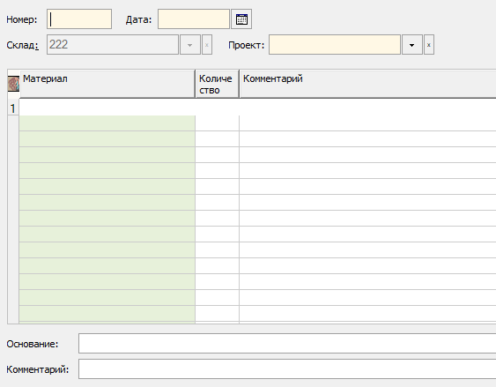
В следующей главе рассмотрим построение отчета по складу на основании Ежедневных форм, документов прихода и списания.

  - Отчёты
SyrEx2 содержит семь предустановленных отчётов:
- Отчёт за период по материалам.
- Отчет за период по консультациям и перенаправлениям.
- Отчёт по проведенным мероприятиям.
- Детальный отчет по мероприятиям.
- Распределение визитов.
- Отчет по индикаторам.
- Отчет по складу.
- Охват за период.
Отчёты могут быть вызваны через меню Отчёты.
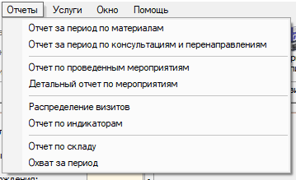
Большинство отчетов имеют одинаковую структуру, состоящую из 4 блоков: Период, Проект, Пункты предоставления услуг, Предоставитель услуг. Рассмотрим их ниже.
Период: выберите период, за который Вы хотите сформировать отчёт. Вы можете задать дату начала и конца периода самостоятельно, либо воспользоваться одним из установленных заранее периодов, нажав на кнопку .
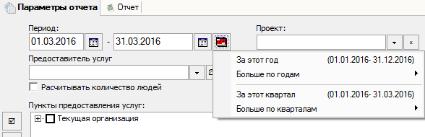
Проект. Вы можете выбрать конкретный проект для построения отчета. Если оставить это поле пустым, отчёт будет сформирован по всей базе данных.
Предоставитель услуг. Дополнительно можно выбрать отдельного предоставителя услуг из выпадающего списка. Если оставить это поле пустым, отчёт будет сформирован для всех предоставителей услуг.
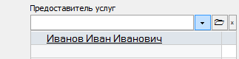.
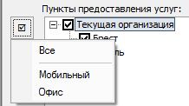
Пункты предоставления услуг: Вы можете выбрать все пункты предоставления услуг, один из них, или группу.
Кнопкой можно выделить все пункты предоставления услуг сразу или отдельный тип пункта. Также выделить все пункты организации можно нажатием на квадратик, который находится левее от идентификатора вашей организации.

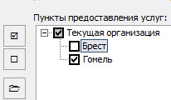
Кнопка снимает отметки выделения со всех пунктов сразу. Также можно нажать на значок «+» левее от идентификатора вашей организации для отображения полного списка пунктов предоставления услуг и вручную отмечать галочкой необходимые пункты.
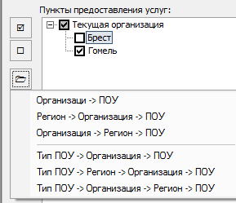
Кнопка предназначена для изменения группировки пунктов предоставления услуг, отображаемой в данном блоке. Используется для простоты выбора определенной группы пунктов. Есть следующие варианты:

    - Отчёт за период по материалам
Данный тип отчёта предоставляет итоговую информацию по розданным материалам и предоставленным простым консультациям, и услугам.
Для формирования отчёта необходимо задать его основные параметры: Период и Пункты предоставления услуг и нажать кнопку Формировать.
Также вы можете дополнительно задать параметры Проект и Предоставитель услуг. Для удаления заданного параметра воспользуйтесь кнопкой с крестиком справа от параметра.

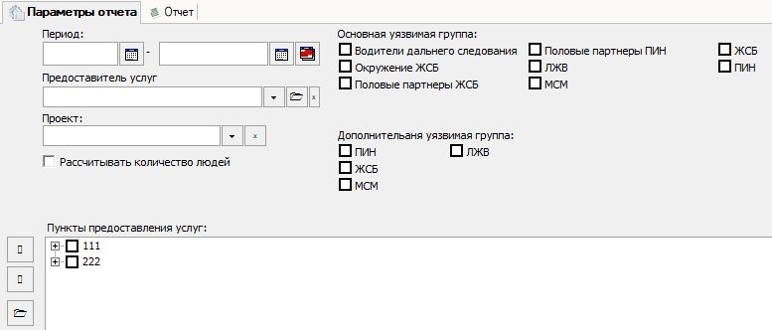
Если установить галочку в окне Рассчитывать количество людей, отчет показывает количество людей, получивших материалы и услуги. Если этот параметр не выбран, отчет показывает количество материалов и услуг.

Сформированный отчет (количество материалов и услуг) выглядит так:

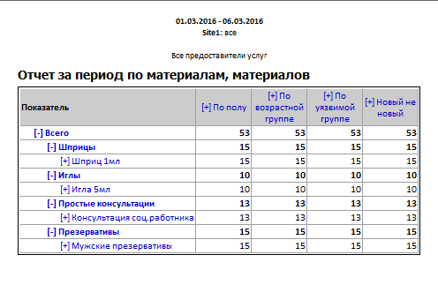
Строки и колонки, выделенные синим, представляют собой сгруппированные материалы и услуги (строки), и группы клиентов (колонки). Кликнув на названии, можно увидеть детализированную информацию по каждому материалу в группе, или наоборот, свернуть группу, и увидеть суммарные итоги. Например, если свернуть все группы материалов, и развернуть группировку по уязвимой группе, отчёт будет выглядеть таким образом:
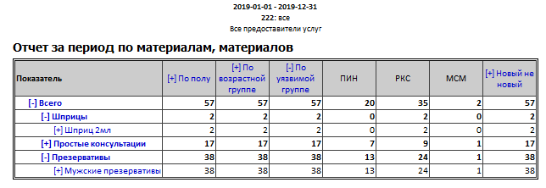
- «+» в названии категории означает, что группу можно развернуть.
- «-» означает, что группа уже развёрнута.
Группы задаются автоматически конфигурацией.
    - Отчет за период по консультациям и перенаправлениям
Данный отчет показывает итоги по услугам, внесенным в справочник как Услуги с результатом. Эти услуги представляют собой цикл предоставляемых клиенту услуг, состоящих, например, из: направления на тестирование, тестирования, получения результата, лечения.
Для формирования отчёта необходимо задать его основные параметры: Период, Пункты предоставления услуг, Основная уязвимая группа и Дополнительная уязвимая группа (есть возможность выбрать несколько групп) и нажать кнопку Формировать.
Также вы можете дополнительно задать параметры Проект и Предоставитель услуг.
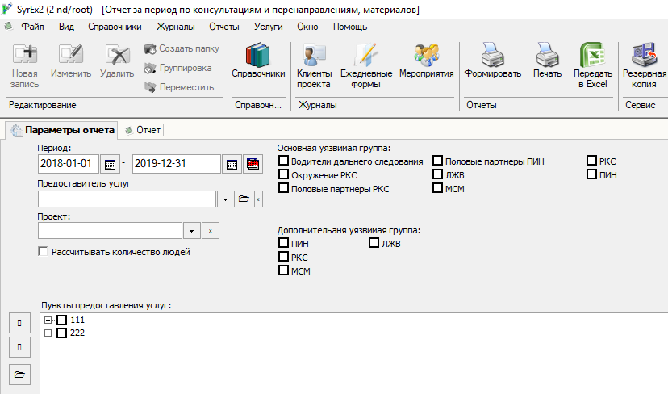
Если установить галочку в окне Рассчитывать количество людей, отчет показывает уникальное количество людей, получивших услуги. Если этот параметр не выбран, отчет показывает количество услуг. Сформированный отчет (по количеству услуг) выглядит так:
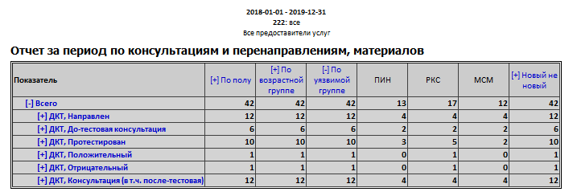
Строки и колонки, выделенные синим, представляют собой сгруппированные услуги (строки), и группы клиентов (колонки). Кликнув на названии, можно увидеть детализированную информацию по каждой услуге в группе, или наоборот, свернуть группу, и увидеть суммарные итоги.
    - Отчёт по проведенным мероприятиям
Данный отчёт позволяет увидеть количество мероприятий, количество их участников (всего и уникальных), а также длительность мероприятий, проведенных за выбранный период.
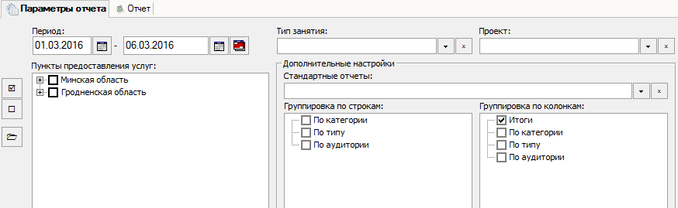

Для формирования отчёта необходимо задать его параметры:
- Период
- Пункты предоставления услуг
- Тип занятия (при необходимости). Если оставить это поле пустым, отчет формируется для всех типов мероприятий
- Проект (при необходимости)
- Дополнительные настройки могут быть заданы двумя путями:

- Вы можете выбрать один из стандартных отчетов:
- по аудитории / по типу
- по категориям / аудитории
- по категориям / по типу
- по категориям / по типу / аудитории
- по типу / аудитории
Когда вы выберете один из предлагаемых вариантов, в полях Группировка по строкам и Группировка по колонкам галочки проставятся автоматически.

- Можно самостоятельно задать параметры в полях Группировка по строкам и Группировка по колонкам, отметив галочками необходимые опции. В зависимости от выбранных параметров, вы можете получить необходимую детализацию и в строках, и в колонках.

Нажмите кнопку Формировать. Сформированный отчет (стандартный – по аудитории/по типу) выглядит так:
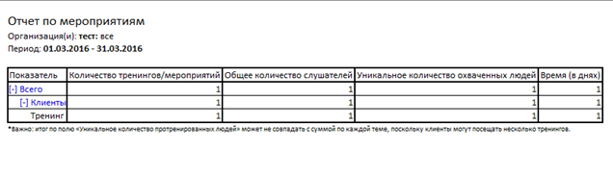
    - Детальный отчет по мероприятиям
Данный отчёт позволяет увидеть детальную информацию о проведенных мероприятиях и их участниках (фамилии, коды).
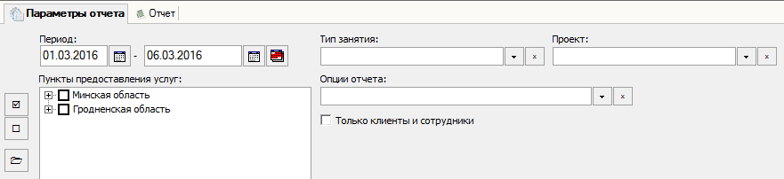
Для формирования отчёта необходимо задать его параметры:
- Период
- Пункты предоставления услуг
- Тип занятия (при необходимости). Если оставить это поле пустым, отчет формируется для всех типов мероприятий
- Проект (при необходимости)
- Выбрать Опции отчета из предложенных вариантов:
Детальная группировка по темам;
Список клиентов, без детальных строк
Список клиентов, с детальными строками.

Если установить галочку в окне Только клиенты и сотрудники, в отчет будет выводится информация только о вышеназванных участниках.

Нажмите кнопку Формировать.

Сформированный отчет (выбрана опция – список клиентов, с детальными строками) выглядит так:

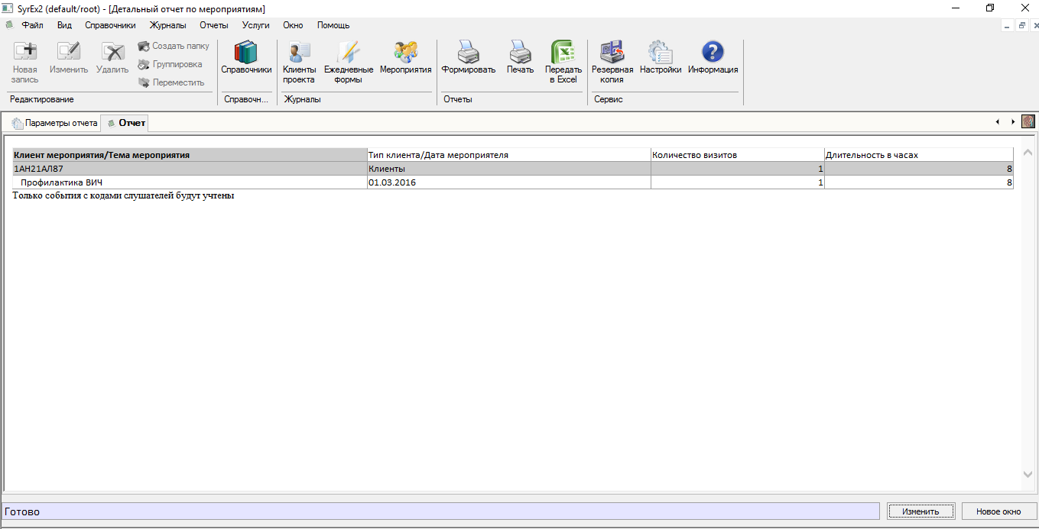
    - Распределение визитов
Данный отчёт показывает регулярность визитов клиентов, выделяя отдельно все уязвимые группы. В случае если человек относится к двум категориям уязвимых групп, в этом отчёте он попадает в обе соответствующие группы, поэтому результаты отчёта, полученные по разным уязвимым группам, складывать нельзя.
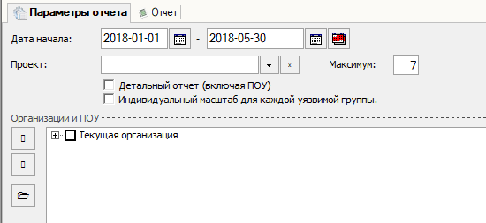
Для формирования отчёта необходимо задать его параметры:

- Дата начала и окончания периода
- Пункты предоставления услуг
- Проект (при необходимости)
Нажмите кнопку Формировать. Сформированный отчет выглядит так:

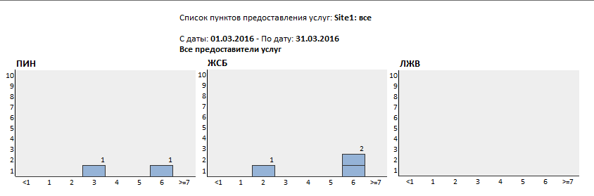

Дополнительно можно выбрать опции отчета:

- Детальный отчет (включая ПОУ). Если опция выбрана, отчет формируется по всем группам риска для каждого ПОУ отдельно.
- Индивидуальный масштаб для каждой уязвимой группы (в вашем проекте не используется).
    - Отчет по индикаторам
Данный отчет предназначен для программной отчетности. В нем выводятся данные по индикаторам, необходимым для отчета донору. В качестве периода можно выбрать месяц, квартал, полгода, год и т.д (в зависимости от периода отчетности).
Для формирования отчёта необходимо задать его параметры:
- Период
- Источник финансирования
- Организации и ПОУ

Нажмите кнопку Формировать. Сформированный отчет выглядит так:

Отчет по индикаторам
Организация(и): 222: все
Период: 2019-01-01 - 2019-03-31
Показатель | Значение
KP-1d/Количество ПИН, охваченных профилактическими программами ВИЧ (минимальным пакетом услуг) | 2
KP-3d/Количество ПИН, протестированных на ВИЧ на протяжении периода и получивших результат
Количество регулярных клиентов ПИН, охваченных профилактическими программами ВИЧ
KP-1a/Количество МСМ, охваченных профилактическими программами ВИЧ (минимальным пакетом услуг) | 2
KP-3a/Количество МСМ, протестированных на ВИЧ на протяжении периода и получивших результат
Количество регулярных клиентов МСМ
KP-1c/Количество РКС, охваченных профилактическими программами ВИЧ (минимальным пакетом услуг) | 2
Количество регулярных клиентов РКС
в т.ч. количество РКС-ПИН, охваченных профилактическими программами ВИЧ (минимальным пакетом услуг) | 2
KP-3c/Количество РКС, протестированных на ВИЧ на протяжении периода и получивших результат | 2
в т.ч. количество РКС-ПИН, протестированных на ВИЧ на протяжении периода и получивших результат | 1

Посмотрим на каждый индикатор и принцип его формирования детально:

Код индикатора | Индикатор | Расчет
KP-1d | Количество ПИН, охваченных профилактическими программами ВИЧ (минимальным пакетом услуг) | Количество уникальных ПИН (основная группа риска), которые получили в периоде полный пакет: хотя бы 1 шприц + хотя бы 1 презерватив + хотя бы 1 консультацию (из закладки "Простые консультации"). ПИН мог получить пакет услуг необязательно одномоментно, но все компоненты в выбранном периоде.
KP-3d | Количество ПИН, протестированных на ВИЧ на протяжении периода и получивших результат | Количество уникальных ПИН (основная группа риска), по которым отмечена в выбранном периоде услуга "ДКТ (быстрые тесты)" с галочкой "Протестирован", выбран любой результат, отмечена до-тестовая и после-тестовая консультация.  Клиенты могут получать составляющие ДКТ в разные дни. Пакет собирается за период, за который строится отчет.
 | Количество регулярных клиентов ПИН, охваченных профилактическими программами ВИЧ | ПИН считается постоянным клиентом, если в течение отчетного периода он получал любые услуги проекта (наличие кода клиента в Ежедневных формах/Мероприятиях периода) ежемесячно (не менее 1 визита в течение каждого месяца отчетного периода). Индикатор подсчитывается и выводится за любой период.
KP-1a | Количество МСМ, охваченных профилактическими программами ВИЧ (минимальным пакетом услуг) | Количество уникальных МСМ (основная группа риска), которые получили в периоде полный пакет: хотя бы 1 презерватив + хотя бы 1 консультацию (из закладки "Простые консультации"). МСМ мог получить пакет услуг необязательно одномоментно, но все компоненты в выбранном периоде.
KP-3a | Количество МСМ, протестированных на ВИЧ на протяжении периода и получивших результат | Количество уникальных МСМ (основная группа риска), по которым отмечена в выбранном периоде услуга "ДКТ (быстрые тесты)" с галочкой "Протестирован", выбран любой результат, отмечена до-тестовая и после-тестовая консультация.  Клиенты могут получать составляющие ДКТ в разные дни. Пакет собирается за период, за который строится отчет.
 | Количество регулярных клиентов МСМ | МСМ считается постоянным клиентом, если он получал любые услуги проекта (наличие кода клиента в Ежедневных формах/Мероприятиях периода) как минимум 1 раз в 3х разных месяцах в течение периода, меньшего или равного 6 месяцам. При выведении данных за период, больший, чем 6 месяцев, выводится уникальное количество клиентов; регулярность проанализирована за каждые 6 месяцев. Если клиент был регулярным во всех периодах по 6 месяцев, включая последний период, который может быть меньшим или равным 6 месяцам, этот клиент попадает в данный индикатор за больший период (например, год).
KP-1c | Количество РКС, охваченных профилактическими программами ВИЧ (минимальным пакетом услуг) | Количество уникальных РКС (основная группа риска), которые получили в периоде полный пакет: хотя бы 1 презерватив + хотя бы 1 консультацию (из закладки "Простые консультации"). РКС могла получить пакет услуг необязательно одномоментно, но все компоненты в выбранном периоде.
 | в т.ч. количество РКС-ПИН, охваченных профилактическими программами ВИЧ (минимальным пакетом услуг) | Количество уникальных РКС (основная группа риска), которые получили в периоде минимальный пакет ПИН: хотя бы 1 шприц + хотя бы 1 презерватив + хотя бы 1 консультацию (из закладки "Простые консультации"). РКС могла получить пакет услуг необязательно одномоментно, но все компоненты в выбранном периоде.
 | Количество регулярных клиентов РКС | РКС считается постоянным клиентом, если он/ она получал/а любые услуги проекта (наличие кода клиента в Ежедневных формах/Мероприятиях периода) как минимум 1 раз в 3х разных месяцах в течение периода, меньшего или равного 6 месяцам. При выведении данных за период, больший, чем 6 месяцев, выводится уникальное количество клиентов; регулярность проанализирована за каждые 6 месяцев. Если клиент был регулярным во всех периодах по 6 месяцев, включая последний период, который может быть меньшим или равным 6 месяцам, этот клиент попадает в данный индикатор за больший период (например, год).
KP-3c | Количество РКС, протестированных на ВИЧ на протяжении периода и получивших результат | Количество уникальных РКС (основная группа риска), по которым отмечена в выбранном периоде услуга "ДКТ (быстрые тесты)" с галочкой "Протестирован", выбран любой результат, отмечена до-тестовая и после-тестовая консультация.  Клиенты могут получать составляющие ДКТ в разные дни. Пакет собирается за период, за который строится отчет.
 | в т.ч. количество РКС-ПИН, протестированных на ВИЧ на протяжении периода и получивших результат | Количество уникальных РКС-ПИН (РКС - основная группа риска, ПИН - дополнительная ГР), по которым отмечена в выбранном периоде услуга "ДКТ (быстрые тесты)" с галочкой "Протестирован", выбран любой результат, отмечена до-тестовая и после-тестовая консультация.
    - Отчет по складу
Отчет по складу выводит информацию по движению материалов на складе. Он формируется на основе документов Прихода материалов и Списания материалов, а также выдачи материалов согласно Ежедневных ведомостей.
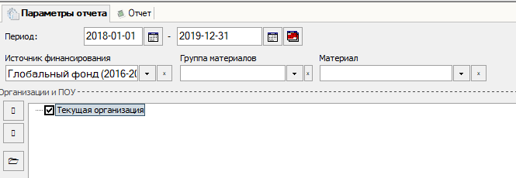
Для получения итоговых данных по движению материалов на складе, задайте Период и Организации/ ПОУ, а также при необходимости Источник финансирования. Итоговый отчет выглядит следующим образом:
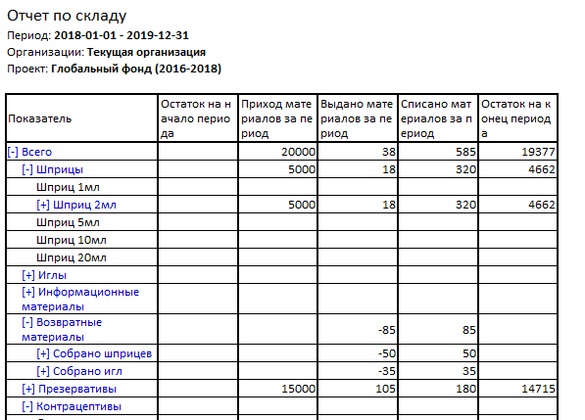
При этом обратите внимание, что собранные материалы (шприцы и иглы) идут в столбике выдачи по ведомостям со знаком минус, т.к. по сути это приход на склад, а потом списываются со склада на утилизацию.
Детальный отчет формируется по группе материалов или по конкретному материалу из справочника.
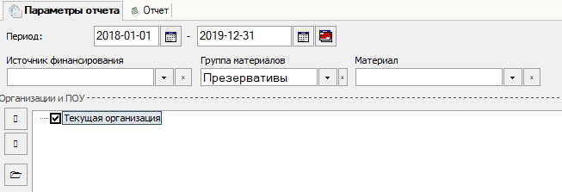
В данном примере отчет сформирован по движению презервативов на складе организации: приход и выдача на ПОУ, списание.
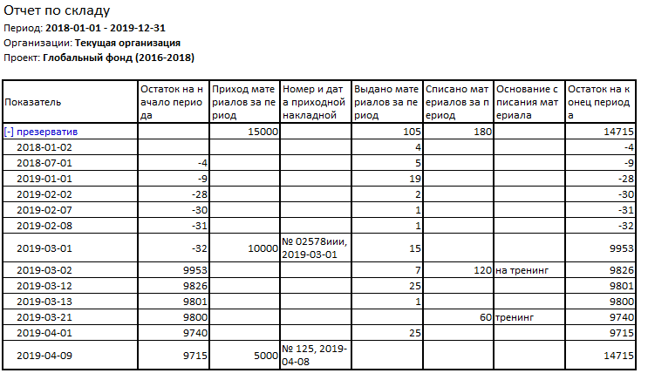
    - Охват за период
Данный отчет является одним из основных отчетов SyrEx. Он показывает общее количество клиентов, охваченных проектом (по данным из Ежедневных форм), в течение выбранного периода.
В данном отчете, кроме уже знакомых нам по другим отчетам полей выбора периода, пунктов и предоставителя услуг, присутствуют и другие.
Окно формирования отчета выглядит следующим образом:

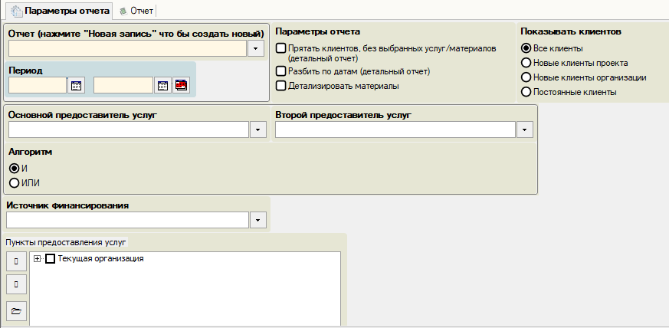
6
4
3
2
1
5
- Период;
- Пункты предоставления услуг;
- Предоставители услуг;
- Показывать клиентов:
- Все клиенты: выведение в отчете всех клиентов, получивших хотя бы 1 услугу или материал за выбранный период.
- Новые клиенты проекта: выведение в отчете только новых клиентов проекта, то есть тех, для которых в течение выбранного периода есть первая запись в секции Ежедневный учёт (т.е. первое посещение).
- Новые клиенты организации: выведение в отчете только новых клиентов организации, то есть тех, для которых в течение выбранного периода есть первая запись в секции Ежедневный учёт (т.е. первое посещение).
- Постоянные клиенты: выведение в отчете клиентов, воспользовавшиеся услугами проекта не реже одного раза в месяц на протяжении 12 месяцев. Отчёт по постоянным клиентам можно сформировать только за период, равный одному году.
Алгоритм подсчета новых клиентов при выборе в предыдущем поле Новые клиенты:
- Для проекта: если клиент ранее получал услуги в рамках какого-либо другого проекта, но в этом периоде впервые был охвачен услугами данного выбранного проекта – он будет посчитан как новый клиент по этому проекту.
- Для организации: по данному алгоритму в отчет попадут клиенты, которые в данную выбранную организацию(ции) пришли впервые.
- Источник финансирования: если вы хотите сгенерировать отчет по всем проектам – оставьте это поле пустым.
- Отчет (набор параметров): каждый пункт данного блока представляет собой совокупность таких характеристик отчета как: разбивка данных по ряду параметров, выведение дополнительных данных, формирование детального и/или итогового отчета и др. Данная опция не повлияет на общие суммарные значения по охвату, она изменяет только их внешнее представление. Можно создать разные варианты. Оперирование данным блоком осуществляется через меню в верхнем левом углу:
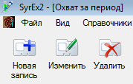
При нажатии на кнопку Новая запись открывается следующее окно, в которое нужно внести название набора параметров отчета и выбрать тип отчета:
- Детальный отчет: при выборе полей данной закладки в отчете будет сформирована отдельная таблица по каждому охваченному клиенту;
- Итоговый (классический).
Сначала рассмотрим процедуру формирования детального отчета
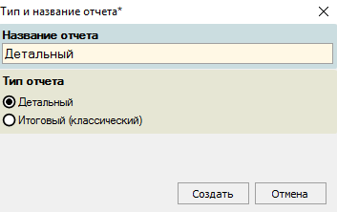
Нажмите кнопку Создать.
Появится окно выбора настроек детального отчета.
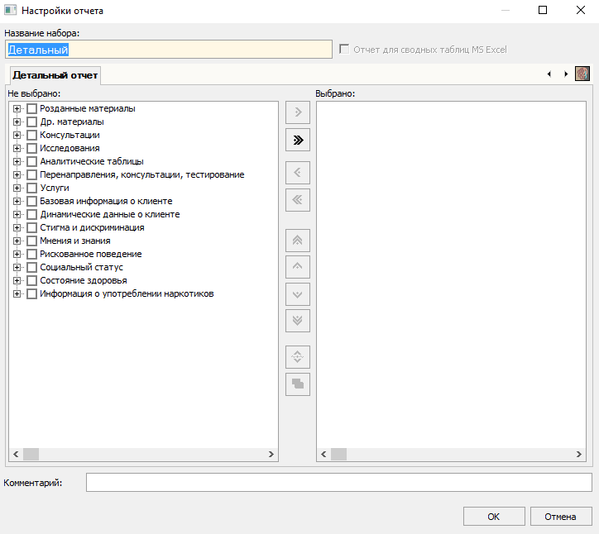
Выберите необходимые параметры (группу можно раскрыть для выбора вложенных записей, нажав на крестики).
Для переноса параметров между полями Не выбрано - Выбрано воспользуйтесь панелью:
- , - перенести вправо, влево по одному;
- , - перенести вправо, влево всё вместе;
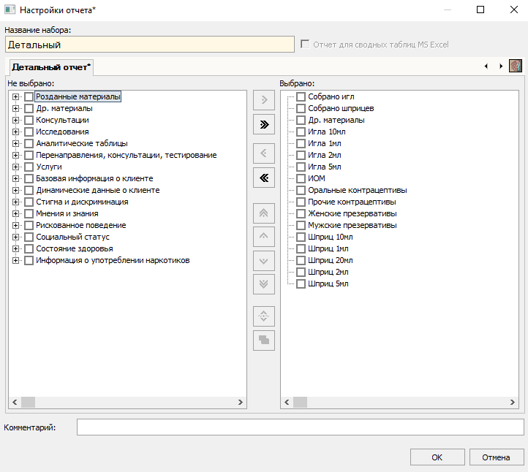
После завершения процедуры выбора параметров нажмите ОК В окне 6 – Отчет появится введенное вами название набора параметров отчета.
Отмечаем все необходимые опции в окне.
- Период;
- Пункты предоставления услуг;
- Предоставители услуг;
- Показывать клиентов:
- Источник финансирования (при необходимости)

Для детального отчета доступны также дополнительные параметры выведения отчета:
- Прятать клиентов без выбранных услуг/материалов – в отчет не выводятся клиенты, которые не получили выбранные в параметрах услуги/материалы/консультации.
- Разбить по датам – информация в отчет выводится с указанием даты, когда была указана услуга/роздан материал.
- Детализировать материалы – кроме групп материалов из справочника, в отчет будут также выводиться конкретные названия материалов, внесенные отдельными записями в справочник. В таблице они будут стоять после соответствующей группы материалов, название будет в скобках. При формировании отчета по нескольким организациям информация будет сводиться как по группе материалов, так и по конкретному названию материала.
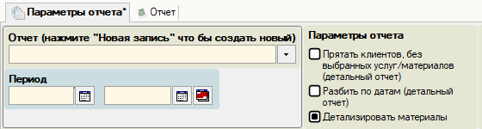

Презервативы | Женские презервативы | Мужские презервативы | (Презерватив)
93 |  | 93 | 93

После того, как все параметры отмечены, нажимаем кнопку Формировать.
Сформированный отчет выглядит так:
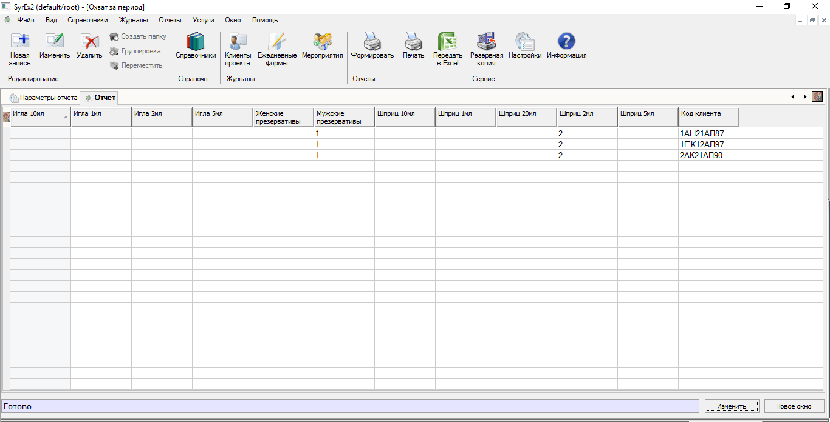
Процедура формирования итогового отчета
Вносим название набора параметров отчета и тип – итоговый. Нажимаем кнопку Создать.
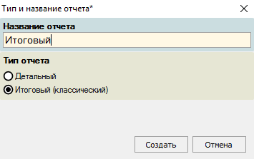
Появится окно выбора настроек итогового отчета:
Закладка Итоговый отчет, группировка: в данной закладке вы можете выбрать список обобщающих пунктов, по которым вы хотите видеть разбивку данных;
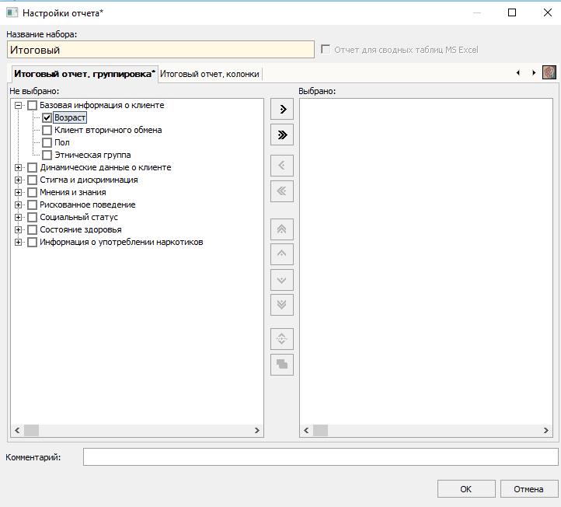
Закладка Итоговый отчет, колонки: в данной закладке представлен список полей, числовые данные по которым можно вывести в столбиках отчета по разбивке, определенной в первой закладке.
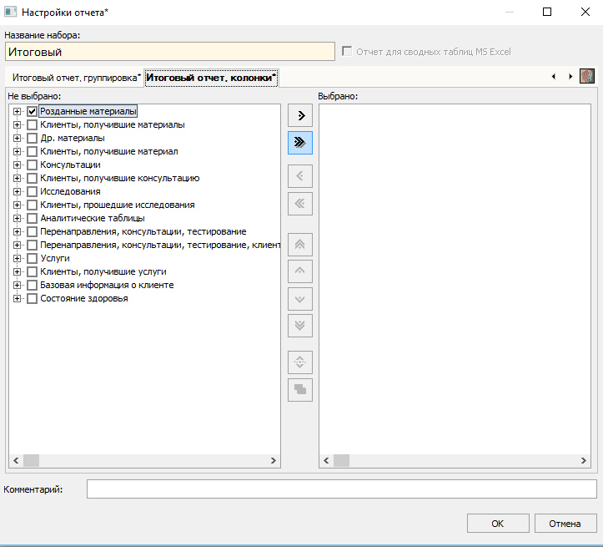
Для переноса параметров между полями и внутри поля Не выбрано - Выбрано воспользуйтесь панелью:
- , - перенести вправо, влево по одному;
- , - перенести вправо, влево всё вместе;
- , - перенести вверх, вниз по одному;
- , - перенести вверх, вниз всё вместе;
- - разделить поля в графе выбрано на 2 и более группы; для каждой группы в отчете будет сформирована отдельная таблица данных;
- - скопировать выбранные ячейки ниже;
После завершения процедуры выбора параметров нажмите ОК. В окне 6 – Отчет появится введенное вами название набора параметров отчета.
Отмечаем в окне все необходимые опции.
- Период;
- Пункты предоставления услуг;
- Предоставители услуг;
- Показывать клиентов:
- Источник финансирования (при необходимости)

После того, как все параметры отмечены, нажимаем кнопку Формировать.

Сформированный отчет выглядит так:

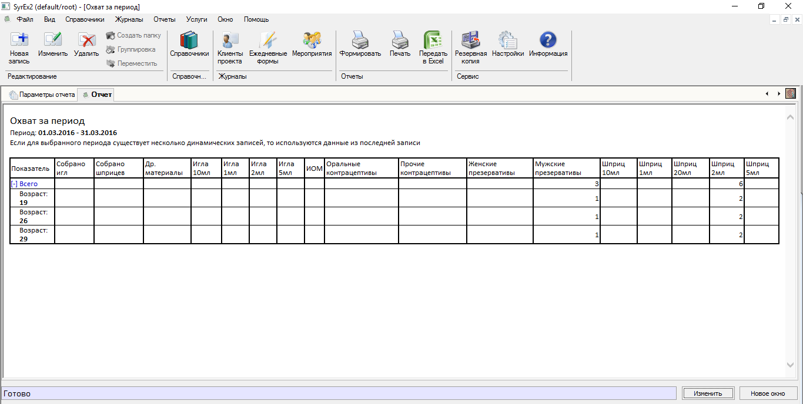

Другие функции программы
  - Поиск и фильтр
Во всех режимах, где отображаются списки записей (Клиенты, Ежедневные формы и др.) по сочетанию клавиш Ctrl+F либо через соответствующий пункт в контекстном меню, может быть вызван диалог поиска и фильтра.
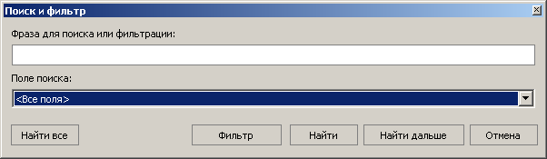
Опция Найти все отображает непосредственно в окне поиска и фильтра все записи, удовлетворяющие заданному условию.
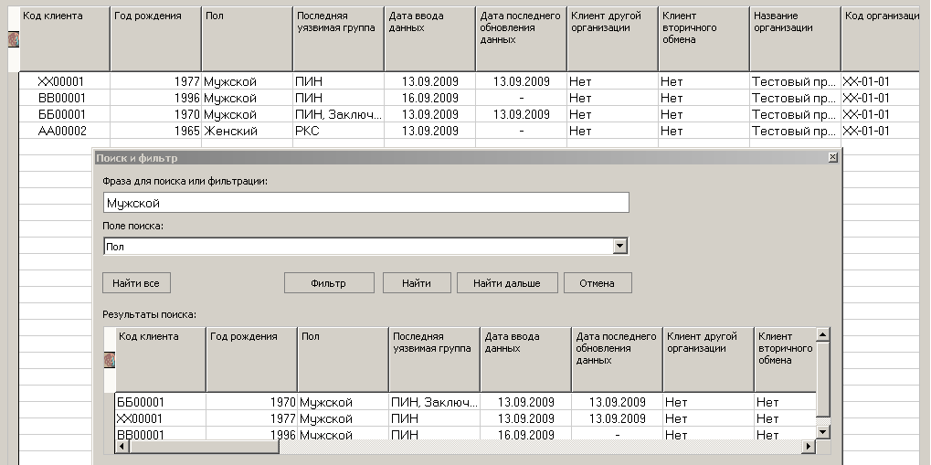
В случае если задано условие для поиска, кнопка Найти выделит в основном окне первую запись, удовлетворяющую условию. Кнопка Найти дальше будет выделять в основном списке все записи, удовлетворяющие условию по очереди.
Если задано условие фильтра, то при нажатии кнопки Фильтр, в основном списке будут отображены только те записи, которые удовлетворяют условию.
Кнопка Убрать фильтр вернёт отображение всех записей.
Поиск и фильтр будут также работать, если задать в условии поиска часть слова, фразы или числа.
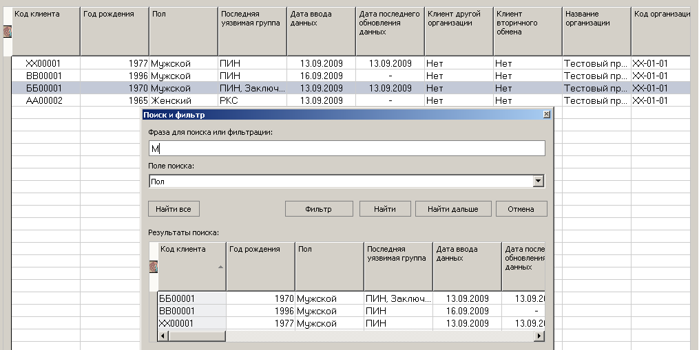
Внимание: Фильтр также может быть вызван простым вводом запроса поиска с клавиатуры. При изменении условия фильтрации, выводимые записи будут меняться автоматически. Фильтр происходит по всем отображаемым полям.
Например, просто нажав подряд «197» на клавиатуре, будет выдан такой результат:
Отобраны все записи, удовлетворяющие условию (в данном случае по полю Год рождения).
  - Передача данных
В программе SyrEx2 есть несколько форматов передачи данных:
Формат файла | Описание | Экспорт из SyrEx2 | Импорт в SyrEx2
.bkz2 | Так называемый файл Резервной копии базы данных. Его необходимо формировать каждые 4 дня. При обратной загрузке в программу замещает все данные, находящиеся в ней. | +  (Услуги Создать резервную копию) | +  (Услуги Обслуживание базы данных Восстановление из резервной копии)
.upz2 | Основной файл передачи данных, используется для объединения информации нескольких организаций. При загрузке замещает только данные своей организации – данные остальных организаций остаются в системе нетронутыми. | +  (Услуги Обмен данными Передача данных) | +  (Услуги Обмен данными Прием данных)
.csv | Файл выгрузки, использующийся для дополнительного анализа данных с помощью специальных программ. | +  (Файл Экспорт Экспорт данных в формате csv) | -
Файл Excel | Все таблицы в программе, а также все сформированные отчеты могут быть экспортированы в Excel для дополнительного анализа. Внимание: это не копия базы, а только часть данных. | +  Кнопка Передать в Excel на панели инструментов | -
Ниже мы более детально рассмотрим механизмы создания и загрузки двух первых форматов файлов.
    - Резервное копирование
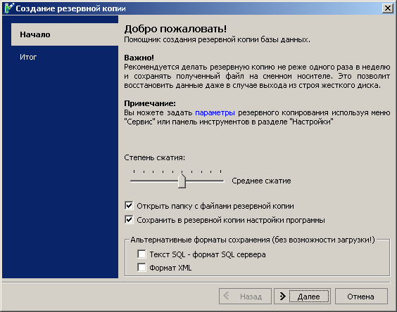
Для того чтобы создать резервную копию базы данных, воспользуйтесь встроенной в программу функцией резервного копирования, которую можно вызвать в меню Услуги -> Создать резервную копию или по нажатию кнопки 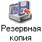.
Рекомендуется не изменять настройки в этом окне. Нажмите Далее.

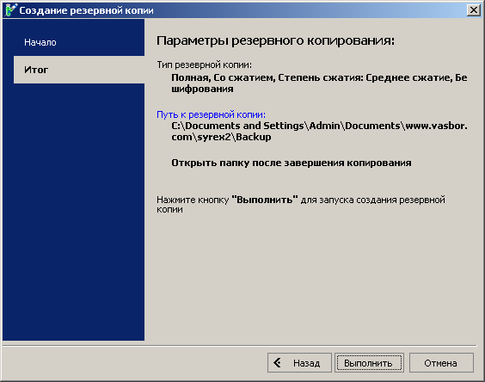
Нажмите Выполнить. Подождите некоторое время (в зависимости от величины базы). По окончании нажмите кнопку Выполнить.
Файлы резервных копий по умолчанию находятся в папке: {Мои документы}\www.vasbor.com\SyrEx2\Backup, и имеют расширение .bkz2. Папку, в которую сохраняется файл резервной копии, можно задать в настройках.
Имя файла содержит код организации, дату и время создания резервной копии в формате syrex2+код организации+год+месяц+число+часы+минуты+секунды, например syrex2(BY01-Brest-20090824-151652.bkz2
В зависимости от конфигурации, в случае, если вы не сделаете вовремя резервную копию, система напомнит вам о том, что резервная копия устарела, и вам следует её сделать. В текущей конфигурации, система будет делать напоминание в случае, если последняя резервная копия старше 4 дней.
Внимание: Настоятельно рекомендуется хранить файлы резервных копий на внешнем носителе (дискете, перезаписываемом компакт-диске, флэш-диске) либо на сетевом диске, физически находящемся на другом компьютере. Это позволит избежать потери всей информации в случае отказа жёсткого диска.
Функция восстановления базы данных вызывается из меню Услуги Обслуживание базы данных Восстановление из резервной копии.
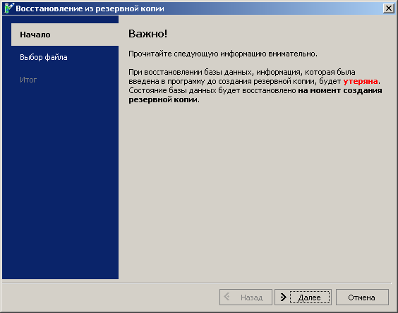
Если вы уверены в том, что хотите восстановить данные из резервной копии, нажмите Далее.
Файлы резервных копий по умолчанию находятся в папке {Мои документы} \www.vasbor.com\SyrEx2\Backup, и имеют расширение .bkz2.
Выберите файл, из которого вы желаете восстановить базу. Текущее содержание базы данных будет утеряно без возможности восстановления.
Имя файла содержит код организации, дату и время создания резервной копии в формате syrex2+код организации+год+месяц+число+часы+минуты+секунды, например syrex2(BY01-Brest-20090824-151652.bkz2
Нажмите Далее, после чего, в появившемся окошке нажмите Выполнить. В случае успешного завершения процесса восстановления появится следующее сообщение:
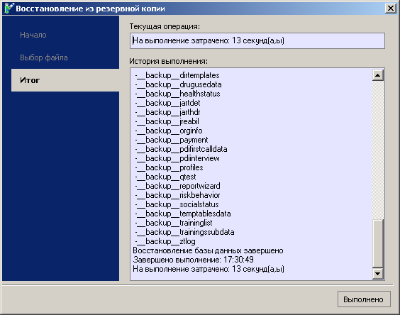
Нажмите Выполнено, после этого программа перезапустится.
    - Передача данных для консолидации
Для того чтобы сформировать файлы передачи данных в формате .upz2, вызовите пункт меню Услуги Обмен данными Передача данных.
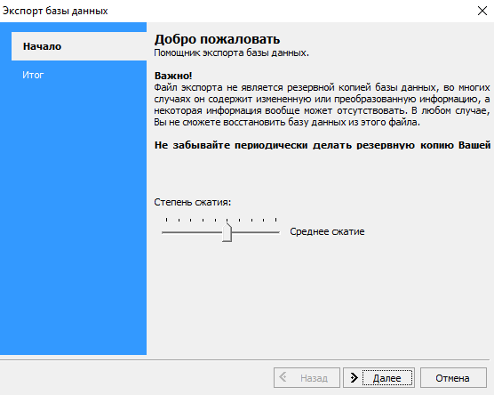
Нажмите Далее. Не меняйте степень сжатия, снова нажмите Далее. После этого нажмите Выполнить. Дождитесь окончания процедуры, и нажмите кнопку Выполнено.
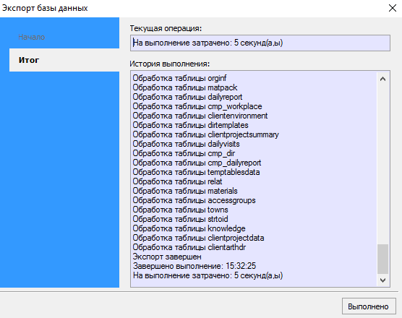
Файлы для передачи данных по умолчанию находятся в папке {Мои документы} \www.vasbor.com\SyrEx2\Export, и имеют расширение *.upz2. По окончании процедуры передачи данных папка, содержащая файл для отправки, будет открыта автоматически.
Внимание: Файлы, созданные с помощью процедуры передачи данных, не аналогичны файлам, созданным с помощью процедуры резервного копирования базы, и не могут быть использованы для полноценного восстановления информации в базе данных.
При формировании файла передачи данных автоматически срабатывает функция закрытия периода и данные блокируются от изменений на конец прошлого месяца.
Приём данных позволяет аккумулировать в одной базе данных информацию, которая содержится в нескольких файлах обновлений (*.upz2), поступающих от разный организаций.
Для загрузки файлов необходимо войти в меню Услуги Обмен данных Прием данных.
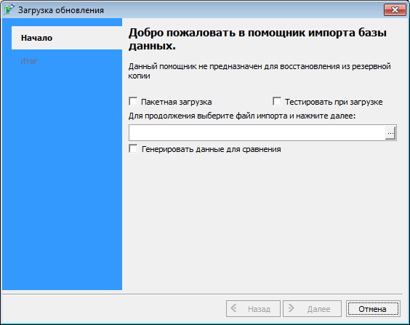
При выборе опции Пакетная загрузка необходимо в адресной строке выбрать папку с файлами, а не отдельный файл. В данном случае будут обработаны все файлы обновлений, содержащиеся в выбранной папке.
При выборе опции Тестирование при загрузке файл(ы) будут дополнительно тестироваться на наличие ошибок. Обращаем ваше внимание на то, что при выборе данной опции загрузка может занять большее время.
Опция Генерировать данные для сравнения используется для сравнения двух файлов передачи данных одной организации.
По окончании процедуры загрузки программа перезапустится.
Внимание. Редактирование информации, полученной от других организаций путем импорта данных, организацией – получателем не допускается, и может быть использована только для построения отчетов и анализа.
Для удаления из базы принятой информации, достаточно в справочнике организаций выделить строку с кодом организации-отправителя данных и нажать кнопку Удалить на панели инструментов. Вместе с кодом из базы удалится вся принятая от организации информация.
  - Функция закрытия периода
Закрытие предыдущего отчетного периода является неотъемлемым элементом отчетности организации. Данная процедура состоит в том, что предыдущий отчетный период (а также все периоды до него) закрывается с целью сохранения информации после утверждения отчета организации. После закрытия периода никакие изменения не могут быть внесены в предыдущий период работы организации.
При формировании файла экспорта UPZ2 третьего (нижнего) уровня и второго уровня организаций) база данных автоматически закрывается для внесения информации по конец предыдущего месяца. При этом для внесения данных будут доступны только 4 месяца, начиная с конца прошлого месяца. Это необходимо для избежания ошибок внесения данных будущими числами.
База данных первого (главного) уровня не закрывается при формировании файла экспорта UPZ2. Для этого организация первого уровня должна внести в Настройках – Информация об организации идентификатор Belarus. При этом откроется окно с запросом специального пароля, который будет выслан главному офису отдельно.
Иногда появляется необходимость открыть предыдущий период для корректировки внесенных данных. Для этого организация первого или второго уровня должна сделать следующее:
- Загрузить файл экспорта upz2, высланный дочерней организацией.
- Зайти в справочник Организаций.
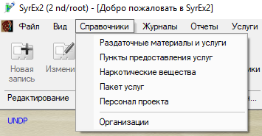
- Нажать правой кнопкой мыши на нужную организацию и выбрать Закрыть период.
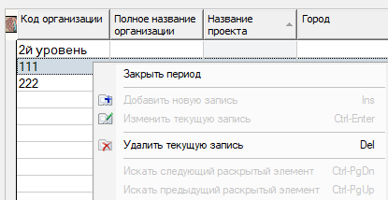
- В окне закрытия периода необходимо задать новую дату, по которую будет закрыта база данных дочерней организации; соответственно период после этой даты можно будет редактировать. Нажмите кнопку Выполнить.
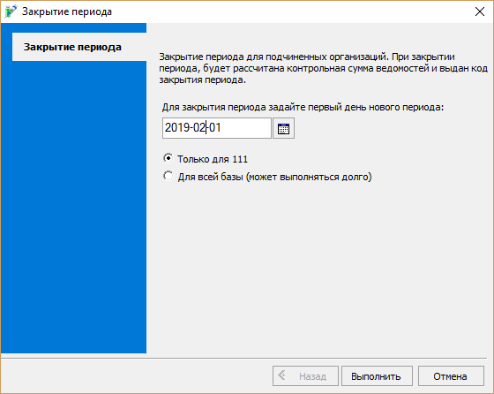
- В списке организаций в столбике Код закрытия периода отобразиться сформированный код. Первые цифры кода показывают до какой даты закроется период, последние являются контрольной суммой по всем документам уже внесенным в эту базу на конец указанного периода.
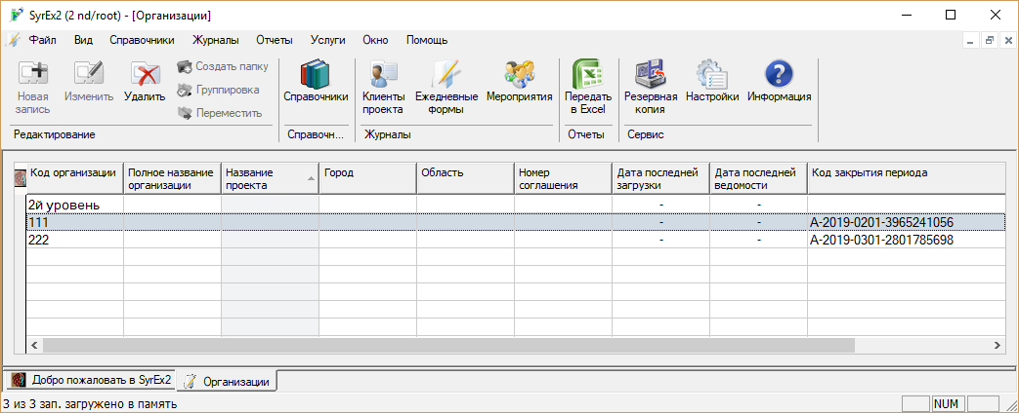
- Нажмите верхнюю кнопку Передать в Excel для безошибочного копирования кодов и последующей отправки их в организации через email для корректировки данных. В одну организацию должен быть отправлен только один код, а не вся таблица.
- Организация, которой надо внести код закрытия периода в базу, должна войти в меню Услуги Закрытие периода. Откроется следующее окно:
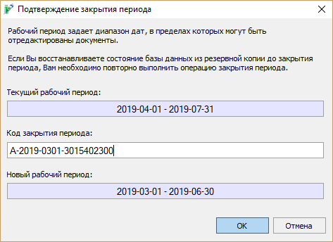
Полученный код вносится в поле Код закрытия периода.
При первичном открытии данного окна поля рабочего периода будут не заданы. Однако после формирования файла UPZ2 они заполнятся автоматически. Дата текущего рабочего периода показывает, какой период до внесения кода открытия периода был доступен для внесения информации и теперь будет закрыт, дата нового периода показывает, какой период будет доступен для внесения информации – данные поля заполняются автоматически. При последующем вхождении в данный раздел в дате текущего периода мы будем видеть период, открытый для внесения информации.
  - Сравнение баз данных
Для проведения сравнения двух баз данных одной организации предусмотрена специальная функция программы Сравнение баз. Она запускается автоматически при загрузке новой копии базы, которая уже имеется в базе данных. Например, в материнскую организацию в прошлом отчетном периоде уже была загружен файл UPZ2 организации «НПО1». При загрузке файла UPZ2 этой же организации в следующем отчетном периоде (а также в случае корректировки данных прошлого отчетного периода) сразу после загрузки откроется папка с файлом сравнения прошлой и новой версии базы данных. Если необходимо сохранить этот файл на будущее, его надо скопировать в соответствующую папку.
Внимание:
При первичной загрузке файла UPZ2 организации в базу, в которой ранее этой организации не было, файл сравнения сформируется, однако не будет нести какой-либо нужной информации. Это потому что сначала каждой записи приписывается уникальный код, который более никогда не меняется, и в дальнейшем по нему будет идти сравнение.

О программе
Данный раздел содержит информацию о каждом пункте и режиме системы SyrEx2.
  - Структура меню, общая информация
Элементы интерфейса программы обозначены на рисунке:
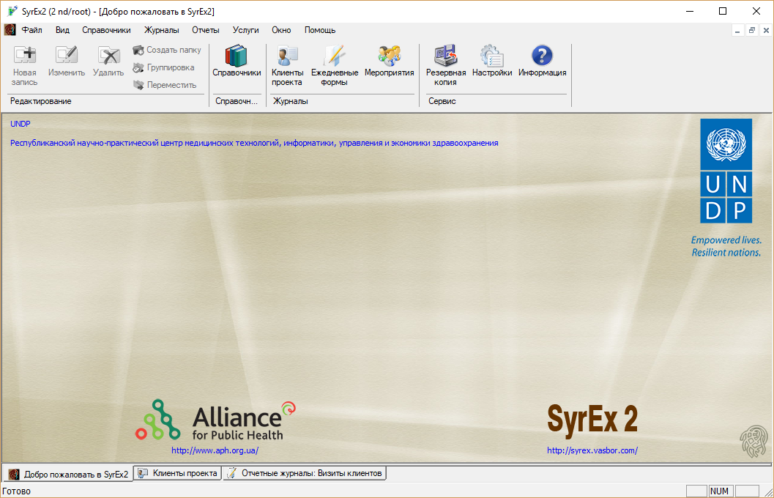
ЗАКРЫТИЕ
ЗАКЛАДКИ
ЗАКЛАДКИ ОКОН
ПАНЕЛЬ ИНСТРУМЕНТОВ
МЕНЮ
Если Панель инструментов не отображается, её можно включить, воспользовавшись соответствующим пунктом в меню Вид.
В системе SyrEx2 при открытии какого-либо раздела, в программе создаётся закладка. Таким образом, вы можете одновременно работать с несколькими разделами системы: справочниками, списком клиентов, ежедневными формами учёта и т.д.
Для того чтобы перейти из одного раздела в другой, не нужно закрывать предыдущий, необходимо лишь переключиться с одной закладки на другую (так же, как это реализовано в приложении MS Excel). Примеры закладок указаны на рисунке.
Для того чтобы закрыть закладку, нужно перейти на неё и нажать на крестик, обозначенный на рисунке красной стрелкой, либо сделать двойной щелчок на названии закладки, либо выбрать пункт меню Файл Закрыть окно.
Некоторые кнопки на панели инструментов могут быть неактивны (отображаться серым цветом), либо отсутствовать в зависимости от компонента программы, с которым вы работаете в данный момент.
На панели инструментов располагаются следующие кнопки:
- Новая запись (Создаёт новую запись во всех списках (например, новый клиент, новый пункт в справочниках и т.д.));
- Изменить запись (Переход к редактированию записи, выбранной в данный момент);
- Удалить запись (Удаляет выбранную запись);
Внимание: Удалённые записи невозможно восстановить. Система не даст удалить записи, которые используются в других элементах системы (например, нельзя удалить из Справочника определённый Пункт предоставления услуг, если он фигурирует в ежедневном учёте).
- Создать папку (Позволяет создавать папки, расширяя возможности по группировке записей);
- Группировка (Включает и отключает отображение папок);
- Переместить (Перемещает запись между папками (записи можно перемещать только по одной));
- Клиенты проекта (Просмотр и редактирование списка клиентов проекта (см. раздел 3.2. Клиенты проекта);
- Ежедневные формы (Просмотр и редактирование списка ежедневных учётных форм (см. раздел 3.3. Ежедневный учёт);
- Справочники (Показать или редактировать Справочники (см. раздел 3.1. Справочники);
- Мероприятия (Просмотр и редактирование списка проведенных тренингов / тематических занятий (см. раздел 3.4. Мероприятия);
- Передать в MS Excel (Передача содержимого окна в Excel делает возможным использовать данные SyrEx2 в сторонних программах);
- Резервная копия (Создание резервной копии базы данных);
- Настройки (Вызов диалогового окна настроек программы (см. раздел 5.2. Настройки);
- Информация (Показывает информацию о программе: версия SyrEx2, контактная информация, история изменений).
Пункты меню
- Файл
  - Главное окно
  - Экспорт
    - Экспорт данных в формате CSV (эта функция предназначена для дополнительного анализа данных с использованием специальных программ)
  - Передать в MS Excel
  - Настройка печати
  - Закрыть окно
  - Выход из программы
- Вид
  - Панель инструментов
  - Строка состояния
- Справочники
  - Раздаточные материалы и услуги
  - Пункты предоставления услуг
  - Наркотические вещества
  - Пакет услуг
  - Персонал проекта
  - Организации
- Журналы
  - Карточки клиентов
  - Ежедневные формы
  - Мероприятия
  - Приход материалов
  - Списание материалов
- Отчёты
  - Отчёт за период по материалам
  - Отчет за период по консультациям и перенаправлениям
  - Отчёт по проведенным мероприятиям.
  - Детальный отчет по мероприятиям.
  - Распределение визитов.
  - Отчет по индикаторам.
  - Охват за период.
  - Отчет по складу.
- Услуги
  - Обмен данными
    - Передача данных
    - Прием данных
    - Сравнение данных загрузок
  - Создать резервную копию
  - Обслуживание базы данных –>
    - Восстановление из резервной копии
    - Оптимизация базы данных
    - Объединение организаций
    - Тестирование базы данных
  - Задать/изменить пароль доступа к базе данных
  - Ведомости –>
    - Сформировать трафарет для MS Excel
    - Загрузить отчеты
  - Параметры программы
  - Установка конфигурации
  - Закрытие периода
- Окно (Содержит опции расположения окон на экране SyrEx2 и список открытых окон)
- Помощь
  - О программе SyrEx2.
  - Настройки
Настройки системы разделены на шесть частей: Общие настройки, Отладка, Параметры программы, Резервная копия, Информация об организации.
- Общие настройки: данные настройки рекомендуется оставить такими, как они установлены по умолчанию. Если определённый элемент функциональности системы для вас является неудобным, вы можете изменить то, что доступно в этой закладке.
- Отладка: этот пункт настроек является техническим, и предназначается для разработчика.
- Параметры программы: вы можете оставить эти настройки такими, как они определены по умолчанию, либо изменить так, как вам будет удобней. Минимальный и максимальный возраст клиента определяют допустимый диапазон возраста, при котором программа не будет выдавать ошибку.
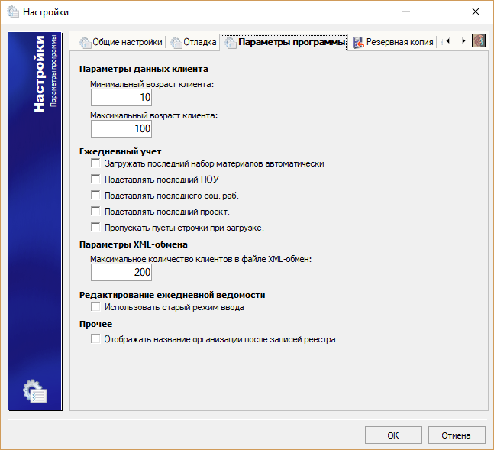
Галочка возле Отображать название организации после записей реестра приведет к тому, что после всех записей справочников, после клиентов и ведомостей в скобочках будет отображаться название организации, которая создала данную запись.
Внимание: если в настройках стоит данная галочка, то отчет по материалам и отчет по складу не будет выводить сведенные данные по нарративному названию материалов. В данном случае запись Презерватив (111) и Презерватив (222) будут считаться разными записями.
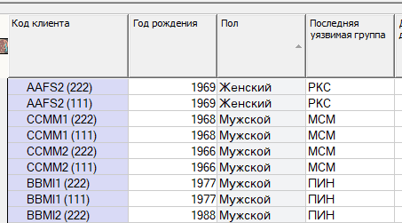
- Резервная копия: задаёт путь по умолчанию, использующийся при создании или загрузке резервных копий (файлы *.bkz2). Значение по умолчанию: {Мои документы}\ www.vasbor.com\ syrex2\ Backup. Рекомендуется оставить без изменений.
- Информация об организации: содержит идентификатор организации и другие параметры. 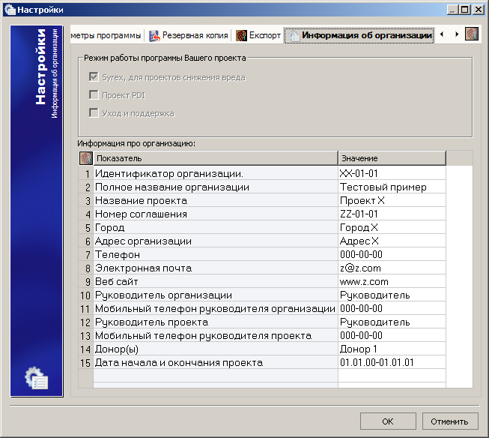
Заполните максимум полей в этом разделе. Информация из этого диалога будет использована при формировании файлов передачи данных. В поле Идентификатор организации необходимо внести присвоенный вам материнской организацией идентификатор, состоящий из латинских букв и цифр.
Организация первого (главного) уровня должна внести в качестве идентификатора Belarus. При этом откроется окно с запросом специального пароля, который будет выслан главному офису отдельно. Это позволяется базе данных первого уровня не закрывается при формировании файла экспорта UPZ2, а также формировать коды открытия периода для всех организаций.
Внимание: Ошибка при заполнении поля Идентификатор организации может привести к серьёзным искажениям информации, повлияв на результаты других организаций и суммарную информацию по всем регионам. Будьте предельно внимательны. В случае любых затруднений свяжитесь с представителями материнской организации.
Также вместе с идентификатором вы получите от материнской организации универсальные названия материалов для Справочника материалов и услуг. В дальнейшем они используются как в записях Ежедневного учета предоставления услуг, так и в документах складского учета и в отчетах по материалам и по складу. Поэтому для сведения данных на верхних уровнях очень важно, чтоб название было универсальным для всех проектов и организаций. Обратите внимания на основные неявные ошибки внесения информации в данное поле: пробелы перед и после названия материала, дополнительные двойные пробелы внутри названия, дополнительные точки, запятые и другие знаки препинания.
  - Быстрые клавиши и особенности интерфейса
- Формы:
  - Поля, имеющие розовый фон, обязательны к заполнению.
  - Поля, имеющие белый фон, могут быть оставлены пустыми
  - Поля, имеющие серый или синий фон, заполняются автоматически, и не могут быть изменены вручную
- Работа с использованием клавиатуры
  - Ins – добавление записи
  - Ctrl + Ins – создание папки
  - Del – удаление записи
  - Ctrl + Enter – редактирование записи
  - Ctrl + G – включение и отключение отображения папок
  - Ctrl + M – переместить запись между папками
- Работа с использованием контекстного меню, вызываемого по нажатию правой кнопки
- Работа мышью
  - Двойной щелчок открывает запись для редактирования
  - Двойной щелчок на белом фоне создаёт новую запись
  - Двойной щелчок на закладке в нижней части экрана закрывает активное окно.
- Работа с помощью панели инструментов
- Общие
  - Выход на уровень вверх, отмена - Esc
  - Вставка из буфера – Ctrl+V
  - Копирование в буфер – Ctrl+C
  - Поиск, фильтр - Ctrl+F
- Быстрый переход в справочники
  - Во всех полях, которые заполняются с помощью выпадающих списков, есть кнопка , позволяющая быстро перейти в соответствующий раздел Справочников или Списка клиентов для просмотра и редактирования. Кнопка позволяет очистить содержимое поля.
В большинстве случаев, система SyrEx2 содержит всплывающие подсказки, позволяющие легче ориентироваться в интерфейсе и функциях.
  - Работа со списками
Списки используются в справочниках, журнале клиентов, ежедневном учёте, учёте мероприятий. Ко всем спискам системы SyrEx2 применимы такие общие правила работы:
- Все столбцы можно перемещать в произвольном порядке (т.е. самостоятельно определять порядок отображения столбцов). Для этого нужно кликнуть на названии колонки левой кнопкой мыши, и, не отпуская, перетащить в желаемое место.
Пример: Перемещение колонки Комментарий.
- Ширину всех столбцов можно регулировать (аналогично тому, как это реализовано в приложении MS Excel)
- Во всех списках можно настраивать набор отображаемых полей (колонок). Для этого нужно кликнуть правой кнопкой мыши на заголовке списка. Поля, напротив которых отмечена галочка, отображаются. Если галочка не отмечена, поле скрыто.
Например, в данном случае отображаются все доступные поля:
- Во всех списках можно производить сортировку записей по любому из отображаемых полей. Сортировка может быть сделана в порядке возрастания или убывания, для чего достаточно нажатия на заголовок колонки, например, нажатия на заголовок колонки Год рождения. Повторное нажатие меняет порядок сортировки на обратный.
Пример: Сортировка по возрастанию (поле Год рождения)
- Для организации списков можно создавать папки. Для этого нужно нажать на кнопку Создать папку (или воспользоваться любым другим доступным) и ввести её имя. Зайти внутрь папки и выйти из неё можно сделав двойной щелчок на её названии.
- Функция Группировка включает и отключает отображение папок. При включенной функции Группировка записи, помещённые в папки, будут находиться внутри них. При отключении функции Группировка все записи списка будут отображены вместе.
Пример: Включенная функция Группировка:
Пример: Отключенная функция Группировка.
Обе иллюстрации отображают один и тот же список.
- Функция Переместить позволяет перемещать записи по одной между папками. Для этого нужно выделить запись, нажать кнопку Переместить и указать папку, в которую вы желаете переместить эту запись.
Пример: В данном примере выделенная серым цветом запись перемещается из Папки 1 в Папку 2.
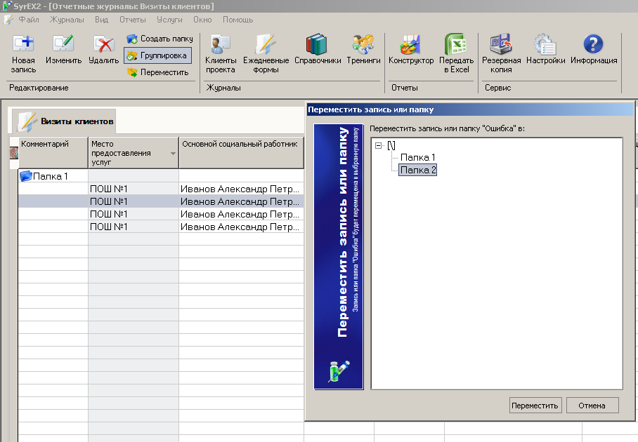
- В таблицах ведомостей ежедневного учёта можно выполнять процедуру копирования и вставки значений (copy and paste) используя комбинации клавиш ‘Ctrl + C’ – копировать и 'Ctrl + V’ – вставить. При выделении мышкой диапазона ячеек, скопированное значение можно вставить сразу во все ячейки диапазона.
В указанном примере была скопирована ячейка «3» и вставлена сразу в две выделенные ячейки.
- Все списки и отчёты можно передавать в приложение MS Excel используя кнопку Передать в Excel на Панели инструментов.
  - Важные особенности работы со справочниками
Внимание! Во избежание ошибок и неточностей в отчётах чрезвычайно важно полностью заполнить справочники до начала учёта. В дальнейшем настоятельно рекомендуется избегать редактирования уже существующих в справочнике записей, за исключением случаев, когда редактирование вызвано необходимостью дополнить либо исправить неточность в записи, не затрагивая её суть.
Редактирование может привести к искажению в базе данных информации, связанной с этим пунктом справочников. Не удаляйте и не заменяйте новыми потерявшие актуальность пункты в справочниках; используйте добавление нового пункта вместо редактирования существующего.
Пример: Социальный работник А сменил профиль деятельности, на его место пришёл новый работник Б. Если изменить в справочниках данные работника А на данные работника Б, никакого упоминания о деятельности А в базе не останется, во всех прошлых записях будет указан Б. В данном случае правильно будет создать новую запись для Б.
Для того, чтобы потерявшие актуальность записи справочников вам не мешали при заполнении ежедневных ведомостей, используйте функцию (галочку) Скрытый, имеющуюся в Справочнике внутри необходимой записи. Данное правило распространяется на все разделы справочников.

Техническая информация
  - Работа с несколькими базами данных на одном компьютере
В системе SyrEx2 есть возможность работы с несколькими раздельными базами данных на одном компьютере. Для этого, при запуске системы SyrEx2 нажмите кнопку Настройка.
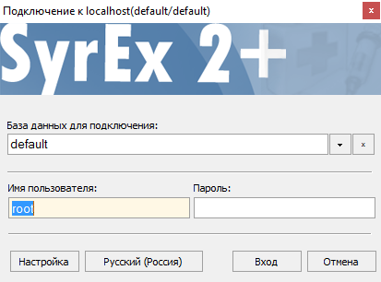
Появится окно со списком всех баз данных. По умолчанию есть только одна база данных, которая называется default.
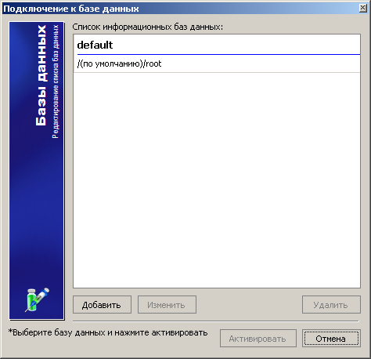
Для создания ещё одной или нескольких баз нажмите Добавить:
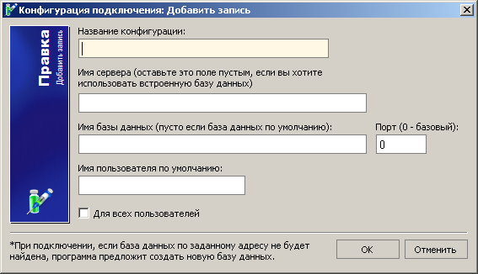
- В поле Название конфигурации внесите желаемое название базы латиницей.
- В поле Имя сервера вносится имя сервера, где будет храниться эта база данных. Как и указано, если база будет храниться локально на том же компьютере, это поле остаётся пустым.
- В поле Имя базы данных внесите то же, что в поле Название конфигурации.
- В поле Имя пользователя по умолчанию впишите слово «root».
- Галочка Для всех пользователей даст возможность использовать эту базу данных всем пользователям системы Windows.
Например:
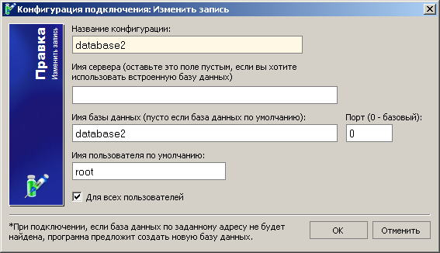
После нажатия кнопки ОК добавленная база отобразится в списке:
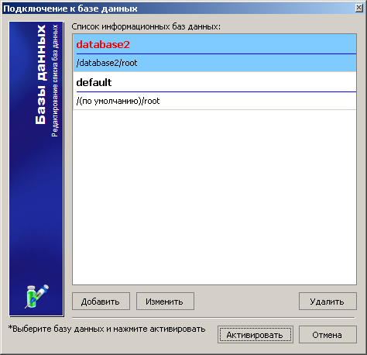
Вы можете выбрать эту базу и нажать кнопку Активировать. В этом случае появится окно входа в систему SyrEx2 с указанием этой базы, как той, которая будет подключена.
Как и с базой default, при первом подключении система укажет на то, что этой базы не существует, и следует её создать. При последующих подключениях Вы просто можете выбирать базу данных нажав на кнопку Настройка, и затем Активировать после выбора желаемой базы.

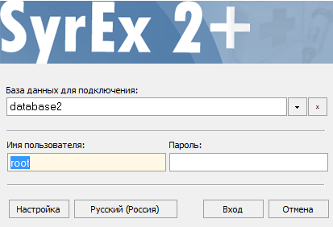
  - Требования к компьютеру
- Операционная система Windows XP SP2, Windows Vista, Windows 7, Windows 2008, Windows 2008 R2.
- Не менее 100 мегабайт свободного места на диске.
- Не менее 512Мб оперативной памяти (при работе с большой базой памяти лучше больше).
- Процессор 2Ghz или выше.
- Разрешение экрана не менее 1024*768.
- Для сетевой установки на клиентских компьютерах и на сервере должен быть установлен и настроен протокол TCP/IP.
Система SyrEx2 использует компоненты базы данных MySQL в полном соответствии с лицензией GNU/GPL.
  - Обратная связь
В случае возникновения проблем с системой SyrEx2, которые Вы не в состоянии разрешить самостоятельно, Вы можете связаться с разработчиком:
Email: syrex@aph.org.ua

Источник финансирования выбирается из списка «Источники финансирования».
См. раздел 4.2. Передача данных и 4.2.1. Резервное копирование.
Подробнее функция сравнения баз описана в разделе 4.4. Сравнение баз данных

